ĐỒ ÁN CHUYÊN NGÀNH – NHÓM 05
LMS Analytics – Web trực quan hóa dữ liệu hệ thống LMS Moodle
TỔNG HỢP GÓP Ý GIAO DIỆN, CHỨC NĂNG BỔ SUNG
VÀ KẾ HOẠCH TRIỂN KHAI – PHIÊN BẢN 1.2
(gồm: điều chỉnh giao diện theo góp ý của cô; thiết lập cảnh báo riêng theo môn; trung tâm can thiệp và nhắc tự động đa kênh; dữ liệu mô phỏng 5 khoa theo chuẩn Moodle 3.9; định hướng đưa dữ liệu thật của trường vào hệ thống)
Mục | Nội dung
Căn cứ | (1) Nhận xét của giảng viên (cô) về giao diện Dashboard phiên bản 1.1; (2) yêu cầu bổ sung của nhóm ngày 10/​10/​2026: hai chức năng mới, dữ liệu 5 khoa, giảm icon và thông tin gây nhiễu
Nhóm thực hiện | Nguyễn Thăng Thiêng (2312755) · Nguyễn Ngọc Bảo Thịnh (2312757) · Chung Thiện Ý (2312804)
Ngày lập / cập nhật | 10/​10/​2026 – bản 2 (thay thế bản nháp đầu cùng ngày)
Trạng thái | Đã chốt phạm vi, đang triển khai theo Mục 7
Chuẩn dữ liệu nguồn | Lược đồ CSDL Moodle 3.9 (lib/​db/​install.xml) – https://​moodleschema.zoola.io/​, cộng plugin mod_​attendance
Hiện trạng tham chiếu | Mã nguồn nhánh main (v1.1.0); ảnh chụp trong docs/​images/​report (dữ liệu demo tại AS_​OF 06/​11/​2026 10:30)

MỤC LỤC
1. Mục đích, phạm vi và nguyên tắc 4
1.1. Mục đích của tài liệu 4
1.2. Các yêu cầu đã chốt 4
1.3. Phạm vi thay đổi 4
1.4. Nguyên tắc thực hiện 5
1.5. Cách đọc ký hiệu trên hình 6
2. Tổng hợp nhận xét và hiện trạng giao diện 7
2.1. Góp ý 1 – Biểu đồ so sánh trực quan cấp Tổng quan/Khoa 7
2.2. Góp ý 2 – Tỷ lệ rủi ro bằng biểu đồ tròn và đồ thị xu hướng 9
2.3. Góp ý 3 – Phân cấp giao diện từ tổng thể (Macro) đến chi tiết (Micro) 10
2.4. Góp ý 4 – Minh bạch cơ sở tính toán và nguồn gốc dữ liệu 11
2.5. Bảng tổng hợp các điểm cần sửa 13
2.6. Các phần giữ nguyên 13
3. Thiết kế giao diện sau điều chỉnh 15
3.1. Luồng điều hướng 4 cấp từ tổng thể đến chi tiết 15
3.2. Trang Tổng quan (Macro) 16
3.3. Trang Khoa (Meso) 18
3.4. Trang Môn học và trang Cảnh báo của giảng viên (Micro) 19
3.5. Minh bạch nguồn dữ liệu và cách tính 20
3.6. Quy tắc trực quan hóa áp dụng cho các biểu đồ mới 20
3.7. Định nghĩa các chỉ số hiển thị và nguồn Moodle 21
3.8. Giảm icon và thông tin gây nhiễu 22
4. Chức năng bổ sung 1 – Thiết lập ngưỡng và trọng số cảnh báo theo môn 23
4.1. Thực trạng và nhu cầu 23
4.2. Người dùng, quyền và phạm vi 23
4.3. Mô hình luật 23
4.4. Mẫu luật theo loại môn 24
4.5. Giới hạn an toàn 25
4.6. Xem trước, áp dụng và phiên bản 25
4.7. Ảnh hưởng tới các màn hình khác 26
4.8. Dữ liệu, ETL và API 26
4.9. Kiểm thử và tiêu chí nghiệm thu 27
5. Chức năng bổ sung 2 – Trung tâm can thiệp và nhắc tự động đa kênh 28
5.1. Thực trạng và nhu cầu 28
5.2. Kênh gửi 28
5.3. Chế độ gửi và cơ chế an toàn 29
5.4. Máy chủ Moodle 3.9 mô phỏng 30
5.5. Mẫu tin nhắn cá nhân hóa 30
5.6. Gửi thủ công 31
5.7. Nhắc tự động 32
5.8. Nhật ký gửi và bằng chứng 32
5.9. Dữ liệu, job và API 33
5.10. Cấu hình khi đưa vào Moodle thật của trường 34
5.11. Chứng minh chức năng gửi hoạt động 34
5.12. Kiểm thử và tiêu chí nghiệm thu 35
6. Dữ liệu mô phỏng 5 khoa theo chuẩn Moodle 3.9 36
6.1. Chuẩn dữ liệu 36
6.2. Cơ cấu tổ chức và môn học 36
6.3. Người dùng và ghi danh 37
6.4. Hành vi học tập 38
6.5. Quy trình sinh và kiểm tra 38
7. Kế hoạch triển khai chi tiết 39
7.1. Tổ chức theo phân hệ để dễ quản lý và bảo trì 39
7.2. Lộ trình các giai đoạn 39
7.3. Chi tiết công việc từng giai đoạn 40
7.4. Đặc tả API phiên bản 1.2 (so sánh, xu hướng, minh bạch) 42
7.5. Tổng hợp thay đổi cơ sở dữ liệu 43
7.6. Thành phần giao diện mới (hợp đồng props) 43
7.7. Kế hoạch kiểm thử và tiêu chí nghiệm thu 44
7.8. Rủi ro khi triển khai và cách phòng tránh 44
8. Sẵn sàng cho dữ liệu thật của trường 45
8.1. Các giả định còn viết cứng 45
8.2. Kiến trúc tách lớp 46
8.3. Hồ sơ cấu hình nguồn và kiểm tra sẵn sàng 46
8.4. Quy mô và hiệu năng 47
8.5. Quy trình đưa dữ liệu thật vào hệ thống 47
8.6. Bảo vệ dữ liệu cá nhân 47
9. Tầm nhìn dài hạn 48
9.1. Nguyên tắc bảo trì lâu dài 48
10. Các quyết định đã chốt và thông tin cần nhóm cung cấp 49
10.1. Thông tin nhóm cần cung cấp để chứng minh mức 4 49
Phụ lục A. Danh mục file dự kiến thay đổi hoặc tạo mới 50
Phụ lục B. Truy vết yêu cầu – hạng mục – kiểm thử 51
Phụ lục C. Mẫu tin nhắn có sẵn 52

1. Mục đích, phạm vi và nguyên tắc

1.1. Mục đích của tài liệu
Tài liệu này là căn cứ duy nhất cho đợt nâng cấp lên phiên bản 1.2 của LMS Analytics. Tài liệu trả lời bốn câu hỏi: (1) cô nhận xét gì và chỗ nào trên giao diện hiện tại cần sửa – có ảnh chụp khoanh vùng; (2) giao diện sau khi sửa trông thế nào; (3) hai chức năng mới mà nhóm bổ sung hoạt động ra sao, lưu dữ liệu ở đâu, chứng minh hoạt động bằng cách nào; (4) làm theo thứ tự nào, kiểm tra hoàn thành bằng tiêu chí gì.
Mọi thiết kế ở đây đều tuân theo một yêu cầu xuyên suốt: khi thay dữ liệu mô phỏng bằng dữ liệu thật của trường thì các chức năng đã xây vẫn dùng được, không phải viết lại. Vì vậy dữ liệu mô phỏng được sinh đúng lược đồ Moodle 3.9, và mọi khác biệt giữa môi trường thử nghiệm với môi trường thật (máy chủ thư, Moodle Web Service, cấu trúc danh mục…) đều đặt trong cấu hình.

1.2. Các yêu cầu đã chốt
Bảng 1. Nguồn và nội dung các yêu cầu của phiên bản 1.2
Mã | Nguồn | Yêu cầu | Mục
GY1 | Góp ý của cô | Biểu đồ so sánh (cột) cạnh bảng số ở cấp Tổng quan/​Khoa | 2.1, 3.2, 3.3
GY2 | Góp ý của cô | Giữ biểu đồ tròn tỷ lệ rủi ro, bắt buộc kèm đồ thị xu hướng theo thời gian | 2.2, 3.2–3.4
GY3 | Góp ý của cô | Tổng quan đứng ở bức tranh toàn cảnh; drill-down Khoa → Môn → Sinh viên | 2.3, 3.1
GY4 | Góp ý của cô | Làm rõ nguồn dữ liệu (bảng Moodle) và công thức tính rủi ro trên giao diện | 2.4, 3.5
CN1 | Nhóm bổ sung | Giảng viên tự thiết lập ngưỡng, trọng số và luật cảnh báo riêng cho từng môn | 4
CN2 | Nhóm bổ sung | Trung tâm can thiệp: gửi tin nhắn Moodle và email thật, mẫu tin cá nhân hóa, nhắc tự động; gửi được khi có dữ liệu thật và chứng minh được | 5
DL5 | Nhóm chốt (D1) | Sinh dữ liệu mô phỏng 5 khoa, đúng chuẩn lược đồ Moodle 3.9 để khớp dữ liệu thật | 6
GN | Nhóm bổ sung | Bỏ bớt icon và thông tin gây nhiễu trên giao diện, giữ nguyên chức năng | 3.8

1.3. Phạm vi thay đổi
Bảng 2. Phạm vi: phần thay đổi và phần giữ nguyên
Nhóm | Thay đổi | Giữ nguyên (chức năng)
Tổng quan (Admin) | Biểu đồ tròn + xu hướng rủi ro toàn trường; khối “So sánh giữa các Khoa” (biểu đồ cột + bảng); bỏ bảng phân cấp mở rộng tại chỗ; sắp xếp Macro → Micro; rút gọn chữ trên thẻ KPI | 6 thẻ KPI, bộ lọc, Làm mới, Xuất báo cáo, Lưu lượng truy cập, Heatmap giờ × thứ
Trang Khoa, trang Môn học (Admin) | Tạo mới, có URL riêng, dùng lại thành phần biểu đồ | Cột của bảng môn học và bảng sinh viên hiện có
Cảnh báo (GV) | Đồ thị xu hướng đi kèm biểu đồ tròn; “so với tuần trước”; ngưỡng ở 3 nút tiêu chí; cột điểm từng tiêu chí; chú giải cột Điểm | Biểu đồ tròn, 3 thẻ đèn giao thông, lọc, sắp xếp, xuất danh sách
Thiết lập cảnh báo (GV) – mới | Mẫu luật theo loại môn, ngưỡng, trọng số, luật bổ sung, xem trước tác động, lịch sử phiên bản | Luật mặc định của trường v1.1 cho các môn không đặt luật riêng
Can thiệp (GV) – mới | Danh sách cần liên hệ, soạn tin cá nhân hóa, gửi Moodle/​email thật, nhắc tự động, nhật ký gửi có mã xác nhận | Nhật ký can thiệp hiện có (Ghi chú, Hẹn gặp vẫn chỉ ghi nhận)
Cửa sổ chi tiết sinh viên | Khối “Phân tích điểm rủi ro”; nút gửi tin mở trình soạn có mẫu điền sẵn và gửi thật | Lý do, so sánh với lớp, hoạt động theo tuần, bài tập, lịch sử cảnh báo, danh sách can thiệp
Hệ thống (Admin) | Trang “Kênh gửi tin”: trạng thái cấu hình, gửi thử email, kiểm tra Moodle Web Service | Người dùng, Nhật ký ETL, Sao lưu/​Phục hồi, Danh mục
Toàn hệ thống | Liên kết “Nguồn & cách tính” trên mọi biểu đồ/​thẻ; Trợ giúp đọc ngưỡng từ API; bỏ icon trang trí và chữ gợi ý thừa | Đăng nhập, Lưu lượng, Báo cáo, Tài khoản, Tiến độ lớp, màu đèn giao thông, phân quyền
Dữ liệu & ETL | 5 khoa theo chuẩn Moodle 3.9; luật rủi ro theo môn; chi tiết điểm danh theo hoạt động; job nhắc tự động và job gửi tin | Luật mặc định v1.1, lịch ETL, 3 bảng fact, các API hiện có (chỉ bổ sung trường, không đổi hợp đồng)

1.4. Nguyên tắc thực hiện
- Không đổi hướng trực quan hóa. Luật mặc định của trường giữ nguyên bản v1.1 đã hiệu chỉnh; luật riêng theo môn chỉ là lựa chọn của giảng viên, có phiên bản và có lịch sử.
- Chỉ bổ sung, không phá hợp đồng. API cũ giữ nguyên tham số và trường trả về; cột mới trong CSDL đều có giá trị mặc định tương thích với dữ liệu cũ.
- Một nguồn sự thật cho công thức. Ngưỡng, trọng số, luật, mô tả chỉ số khai báo một lần phía backend/ETL; giao diện, trang Trợ giúp, nội dung tin nhắn đều đọc lại từ đó.
- Thành phần dùng lại. Biểu đồ tròn + xu hướng, biểu đồ so sánh, liên kết “Nguồn & cách tính”, trình soạn tin được viết một lần và dùng ở mọi nơi cần.
- Không giả định quy mô và cấu trúc. Không viết cứng số khoa, tên vai trò, mã điểm danh, địa chỉ máy chủ thư hay Moodle; mọi khác biệt môi trường nằm trong cấu hình.
- Gửi tin an toàn. Tin nhắn và email chỉ tới sinh viên thật khi đồng thời: dữ liệu là dữ liệu thật, cấu hình bật chế độ thật, và kết nối đã kiểm tra thành công. Ở mọi trường hợp khác, hệ thống tự chuyển sang chế độ kiểm thử (Mục 5.3).
- Giao diện tối giản. Mỗi thành phần chỉ hiển thị thông tin giúp ra quyết định; không dùng icon trang trí; chữ gợi ý chỉ hiện khi rê chuột hoặc khi cần (Mục 3.8).
- Đo trước khi tin. Mỗi hạng mục có tiêu chí nghiệm thu đo được và được ghi vào docs/KET_QUA_KIEM_THU.md.

1.5. Cách đọc ký hiệu trên hình
Ký hiệu | Ý nghĩa
Khung/​vòng đỏ có số | Vùng cô nhận xét cần sửa hoặc bổ sung; giải thích theo số ở dải chú thích dưới ảnh
Khung xanh lá nét đứt “GIỮ NGUYÊN” | Vùng không thuộc góp ý, giữ nguyên nội dung
Viền xanh dương có nhãn (bản phác thảo) | Thành phần mới hoặc điều chỉnh – nhãn chỉ là chú thích của tài liệu, không xuất hiện trên giao diện thật
Ô sọc xám (bản phác thảo) | Thành phần hiện có, giữ nguyên, vẽ tóm tắt cho gọn hình

Các bản phác thảo vẽ bằng đúng màu, phông và thư viện biểu đồ của dự án. Số liệu Khoa CNTT lấy từ dữ liệu demo 1 khoa hiện tại; số liệu các khoa khác, các tuần trước, các mã tin nhắn là minh họa bố cục – sau khi sinh dữ liệu 5 khoa, ảnh chụp thật sẽ thay thế.

2. Tổng hợp nhận xét và hiện trạng giao diện

2.1. Góp ý 1 – Biểu đồ so sánh trực quan cấp Tổng quan/Khoa
“Khi hiển thị dữ liệu tổng hợp cấp Khoa hoặc so sánh giữa các Khoa với nhau, nếu chỉ đưa ra bảng con số thuần túy thì thông tin bị khô và khó nắm bắt. Cần bổ sung thêm Biểu đồ so sánh (Đồ thị/Column Chart) bên cạnh dạng bảng để người quản lý nhìn thấy ngay sự chênh lệch quy mô và tỷ lệ tương tác giữa các Khoa.”

Hiện trạng
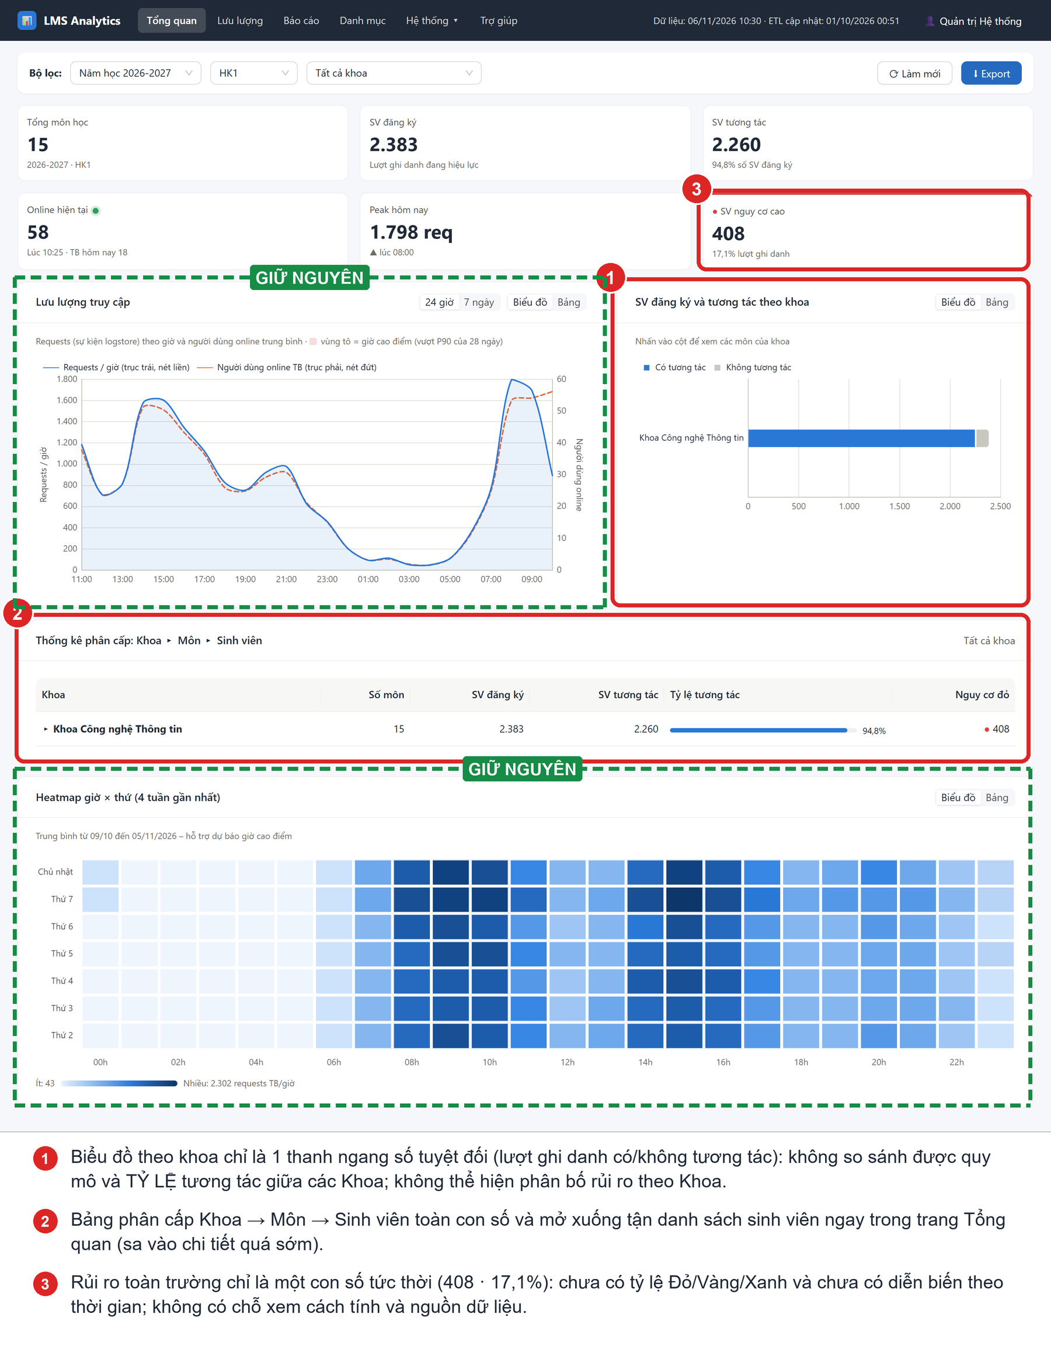
Hình 1. Trang Tổng quan hiện tại – vùng cần sửa (đỏ) và vùng giữ nguyên (xanh lá)
Trên trang Tổng quan (Hình 1), dữ liệu cấp Khoa đang xuất hiện ở hai chỗ:
- Vùng 1 – biểu đồ “SV đăng ký và tương tác theo khoa” (EnrollmentStackedBar.jsx) là thanh ngang chồng hai phần có/không tương tác theo số tuyệt đối. Dữ liệu hiện chỉ có 1 khoa nên chỉ có 1 thanh; khi có nhiều khoa, biểu đồ thể hiện quy mô nhưng không thể hiện tỷ lệ tương tác (khoa nhỏ có tỷ lệ cao vẫn trông “ngắn” hơn khoa lớn có tỷ lệ thấp) và không thể hiện phân bố rủi ro theo khoa.
- Vùng 2 – bảng “Thống kê phân cấp” (HierarchyTable.jsx) là các cột số: số môn, đăng ký, tương tác, tỷ lệ (thanh nhỏ trong ô), số SV đỏ – đúng trường hợp “bảng con số thuần túy” cô nêu.
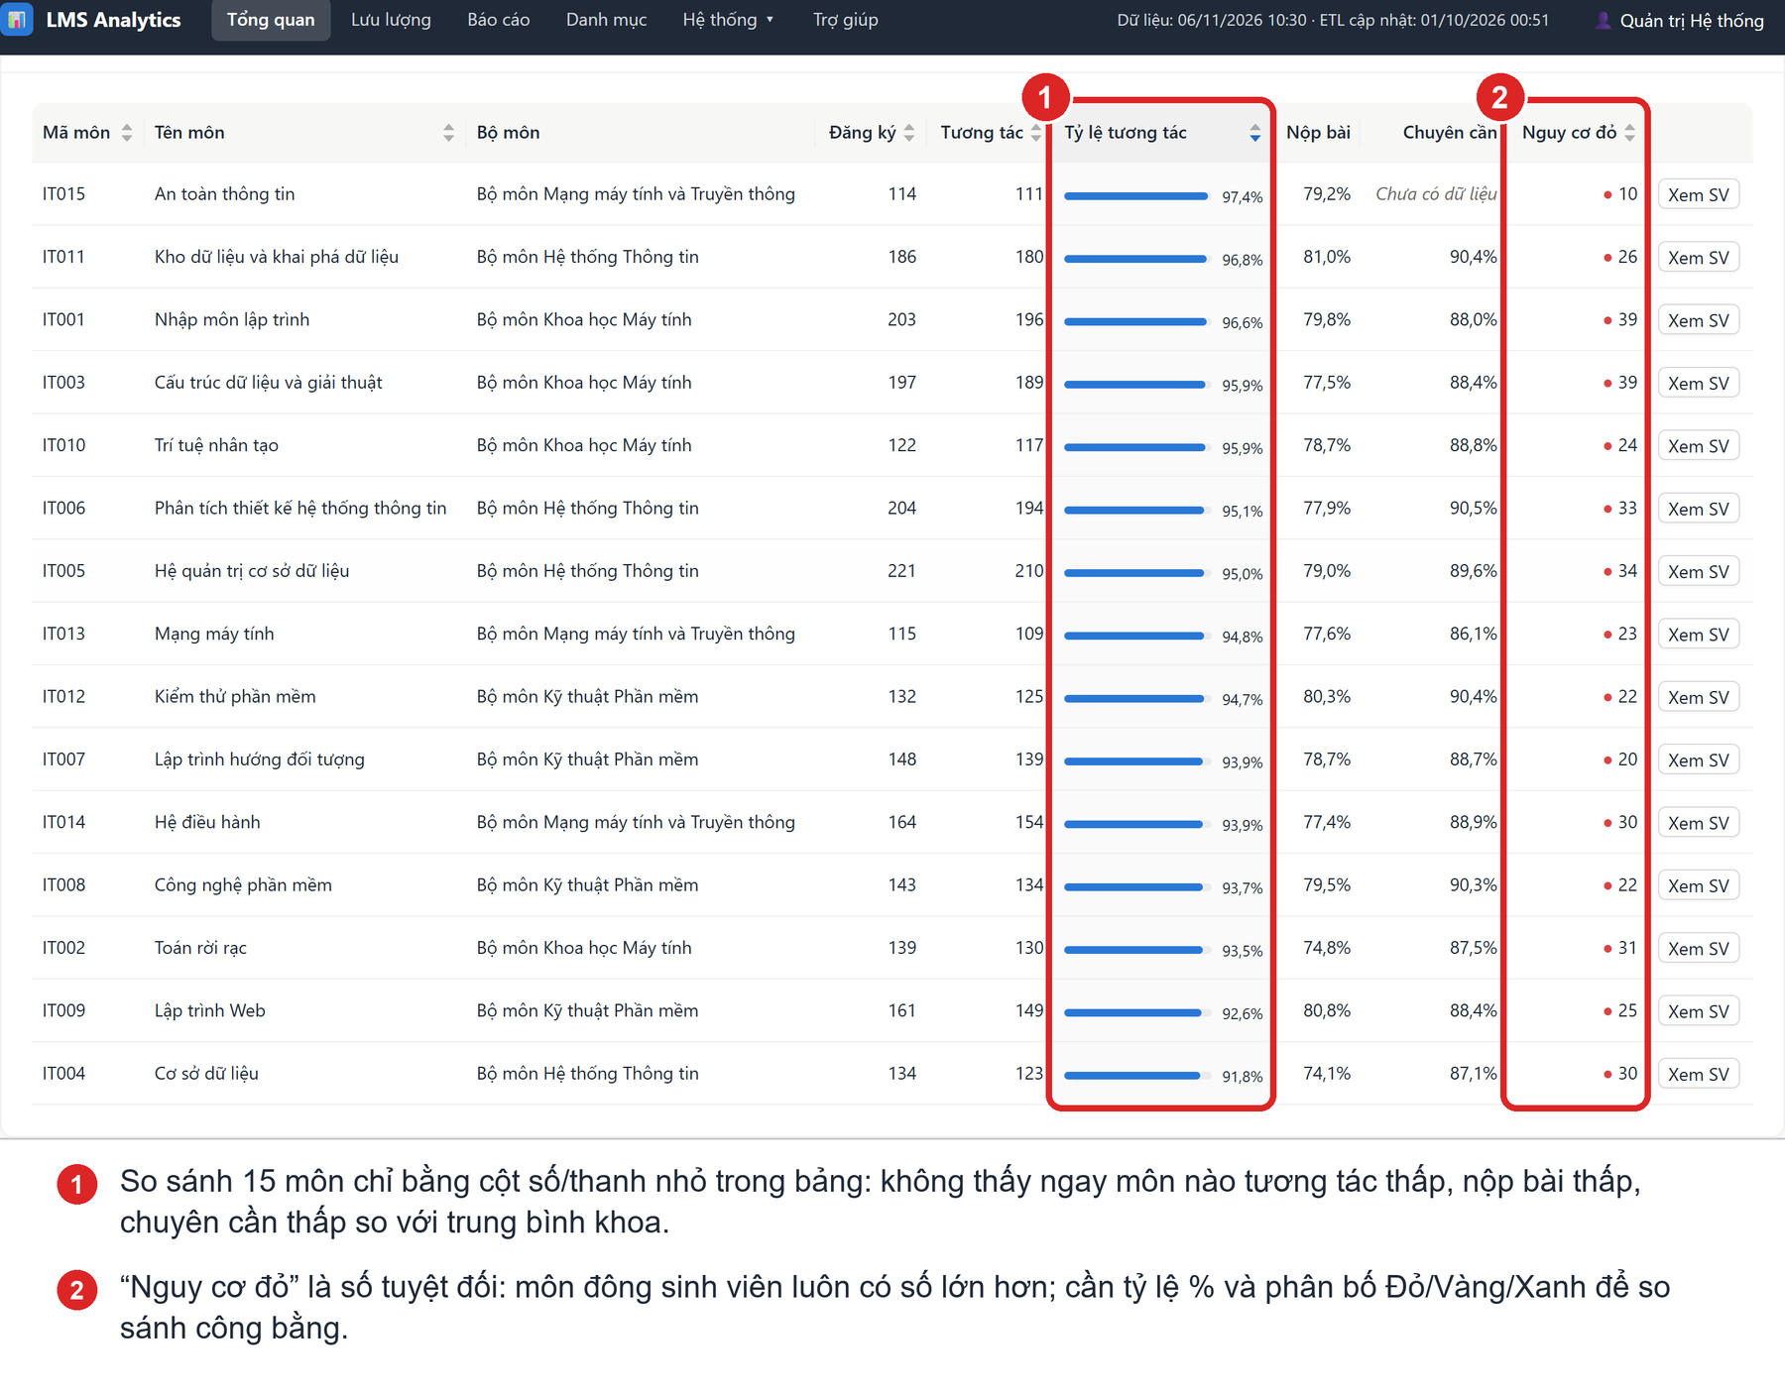
Hình 2. Bảng các môn của một khoa (sau khi nhấn vào khoa) – chỉ có dạng bảng
Khi nhấn vào khoa (Hình 2), 15 môn được so sánh hoàn toàn bằng bảng: muốn biết môn nào nộp bài thấp nhất phải dò từng dòng (vùng 1). Cột “Nguy cơ đỏ” là số tuyệt đối nên môn đông sinh viên luôn có số lớn hơn, không so sánh công bằng được (vùng 2).

Yêu cầu điều chỉnh rút ra
- Cấp toàn trường: khối “So sánh giữa các Khoa” gồm 3 biểu đồ cột đặt cạnh nhau, chung trục Khoa: Quy mô (lượt ghi danh có/không tương tác), Tỷ lệ tương tác (%, có đường trung bình toàn trường), Phân bố mức rủi ro (cột 100% Đỏ/Vàng/Xanh); bảng tóm tắt ngay bên dưới trong cùng khối.
- Cấp khoa: khối “So sánh các môn trong khoa” gồm biểu đồ thanh ngang theo chỉ số chọn được (Tỷ lệ tương tác / Nộp bài / Chuyên cần, xếp thấp → cao, có đường trung bình khoa) và biểu đồ 100% mức rủi ro theo môn; bảng môn học giữ nguyên bên dưới, thêm cột “% Nguy cơ cao”.
- Không dùng biểu đồ hai trục cho hai đại lượng khác thang đo (quy mô và tỷ lệ) mà tách thành hai biểu đồ cạnh nhau.

2.2. Góp ý 2 – Tỷ lệ rủi ro bằng biểu đồ tròn và đồ thị xu hướng
“Cô đánh giá cao việc sử dụng Biểu đồ tròn (Doughnut/Pie Chart) để thể hiện tỷ lệ phần trăm phân bổ mức rủi ro của sinh viên. Bên dưới hoặc đi kèm với biểu đồ tròn rủi ro, bắt buộc phải có thêm đồ thị thể hiện diễn biến/xu hướng (Trend Line) theo thời gian chứ không chỉ hiển thị một con số cố định tức thời.”

Hiện trạng
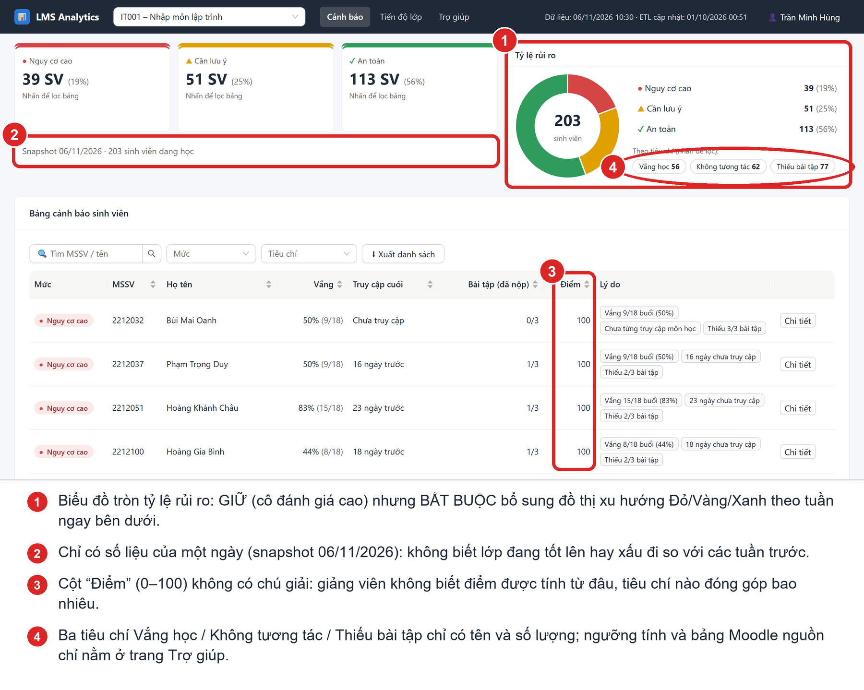
Hình 3. Trang Cảnh báo của giảng viên – biểu đồ tròn giữ lại, thiếu xu hướng và thiếu chú giải
- Vùng 1 – biểu đồ tròn “Tỷ lệ rủi ro” (RiskDoughnut.jsx): giữ nguyên vì cô đánh giá cao; cần đặt thêm đồ thị xu hướng đi kèm.
- Vùng 2 – dòng “Snapshot 06/11/2026 · 203 sinh viên đang học”: mọi con số trên trang chỉ là của một ngày; người xem không biết tỷ lệ đỏ 19% đang tăng hay giảm.
- Ở trang Tổng quan (Hình 1, vùng 3), rủi ro toàn trường chỉ có thẻ “SV nguy cơ cao 408 (17,1%)”, chưa có biểu đồ tròn và chưa có xu hướng.
Dữ liệu để vẽ xu hướng đã có sẵn: ETL lưu mỗi ngày một snapshot trong fact_student_risk_summary và số Đỏ/Vàng/Xanh của từng môn theo ngày trong fact_course_progress_daily (cột red_count, yellow_count, green_count); snapshot cũ hơn 180 ngày được giữ bản cuối tuần. Chỉ cần thêm truy vấn và biểu đồ, không phải đổi cách ETL tính rủi ro.

Yêu cầu điều chỉnh rút ra
- Thành phần chung “Biểu đồ tròn + Đồ thị xu hướng” dùng ở 3 cấp: toàn trường, khoa, môn học.
- Đồ thị xu hướng: trục ngang là tuần học, mỗi điểm là tỷ lệ % Đỏ/Vàng/Xanh chốt tại ngày cuối tuần (tuần hiện tại tính tới hôm nay), chuyển được sang theo ngày; có nhãn giá trị cuối đường và chế độ Bảng.
- Các thẻ đèn giao thông và thẻ “SV nguy cơ cao” thêm dòng “+/− … so với tuần trước”.

2.3. Góp ý 3 – Phân cấp giao diện từ tổng thể (Macro) đến chi tiết (Micro)
“Giao diện trang chủ/tổng quan cần đứng ở góc độ bức tranh toàn cảnh của hệ thống trước, hiển thị các chỉ số trực quan hóa cao chứ không sa đà vào danh sách chi tiết quá sớm. Khi người dùng nhấp vào từng vùng/khoa thì mới mở rộng (drill-down) xuống cấp môn học và sinh viên.”

Hiện trạng
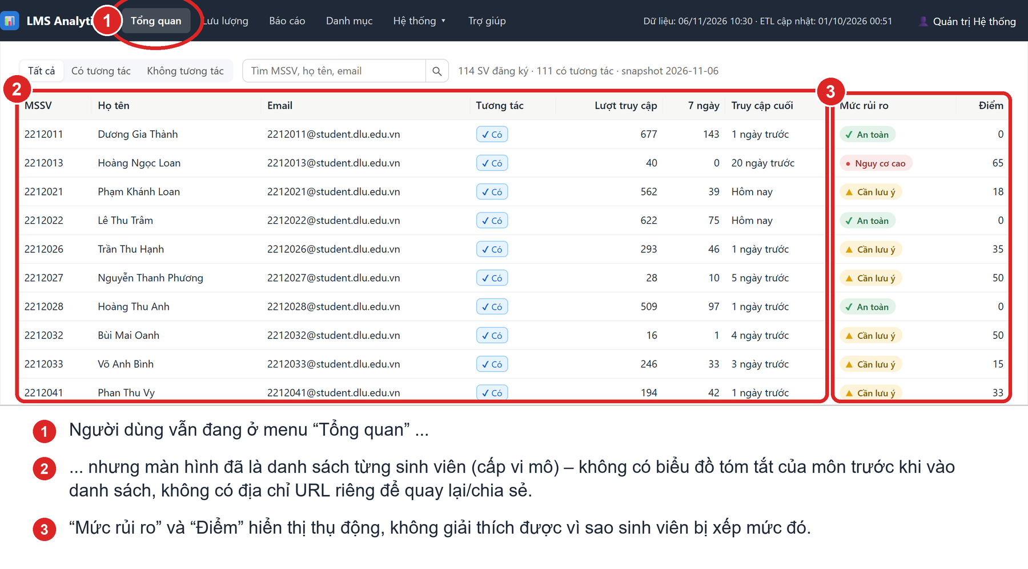
Hình 4. Danh sách từng sinh viên hiện ra ngay trong trang Tổng quan khi drill-down
- Bảng phân cấp đặt giữa trang Tổng quan (Hình 1, vùng 2) và mở rộng tại chỗ tới cấp sinh viên. Như Hình 4: người dùng vẫn ở menu “Tổng quan” (vùng 1) nhưng màn hình đã là danh sách 114 sinh viên với email, lượt truy cập (vùng 2).
- Drill-down chỉ là trạng thái trong bộ nhớ trang: nhấn Back của trình duyệt hoặc F5 là mất; không chia sẻ được đường dẫn tới đúng khoa/môn.
- Ở cấp môn, trước khi vào danh sách không có biểu đồ tóm tắt nào của môn (tỷ lệ rủi ro, xu hướng).

Yêu cầu điều chỉnh rút ra
- Tổ chức 4 cấp: Toàn trường → Khoa → Môn học → Sinh viên; mỗi cấp một trang (hoặc cửa sổ) có URL riêng, thanh cấp xem luôn hiện ở đầu trang.
- Trang Tổng quan chỉ còn KPI, biểu đồ tròn + xu hướng rủi ro, so sánh giữa các Khoa và nhóm “Hoạt động hệ thống” (lưu lượng, heatmap – giữ nguyên nội dung).
- Nhấn vào cột/dòng một Khoa → trang Khoa; nhấn thanh/dòng một môn → trang Môn học; nhấn một sinh viên → cửa sổ chi tiết. Bộ lọc năm học/học kỳ đi theo URL.

2.4. Góp ý 4 – Minh bạch cơ sở tính toán và nguồn gốc dữ liệu
“Không chỉ hiển thị kết quả màu sắc hay con số do hệ thống/AI sinh ra một cách thụ động. Giao diện cần làm rõ nguồn gốc dữ liệu (trích xuất từ bảng Moodle nào) và công thức/logic tính ra điểm rủi ro để giáo viên hiểu và tin tưởng vào số liệu hiển thị.”

Hiện trạng
Ở Hình 3: cột “Điểm” 0–100 (vùng 3) không có chú giải; ba nút tiêu chí (vùng 4) chỉ có tên và số lượng.
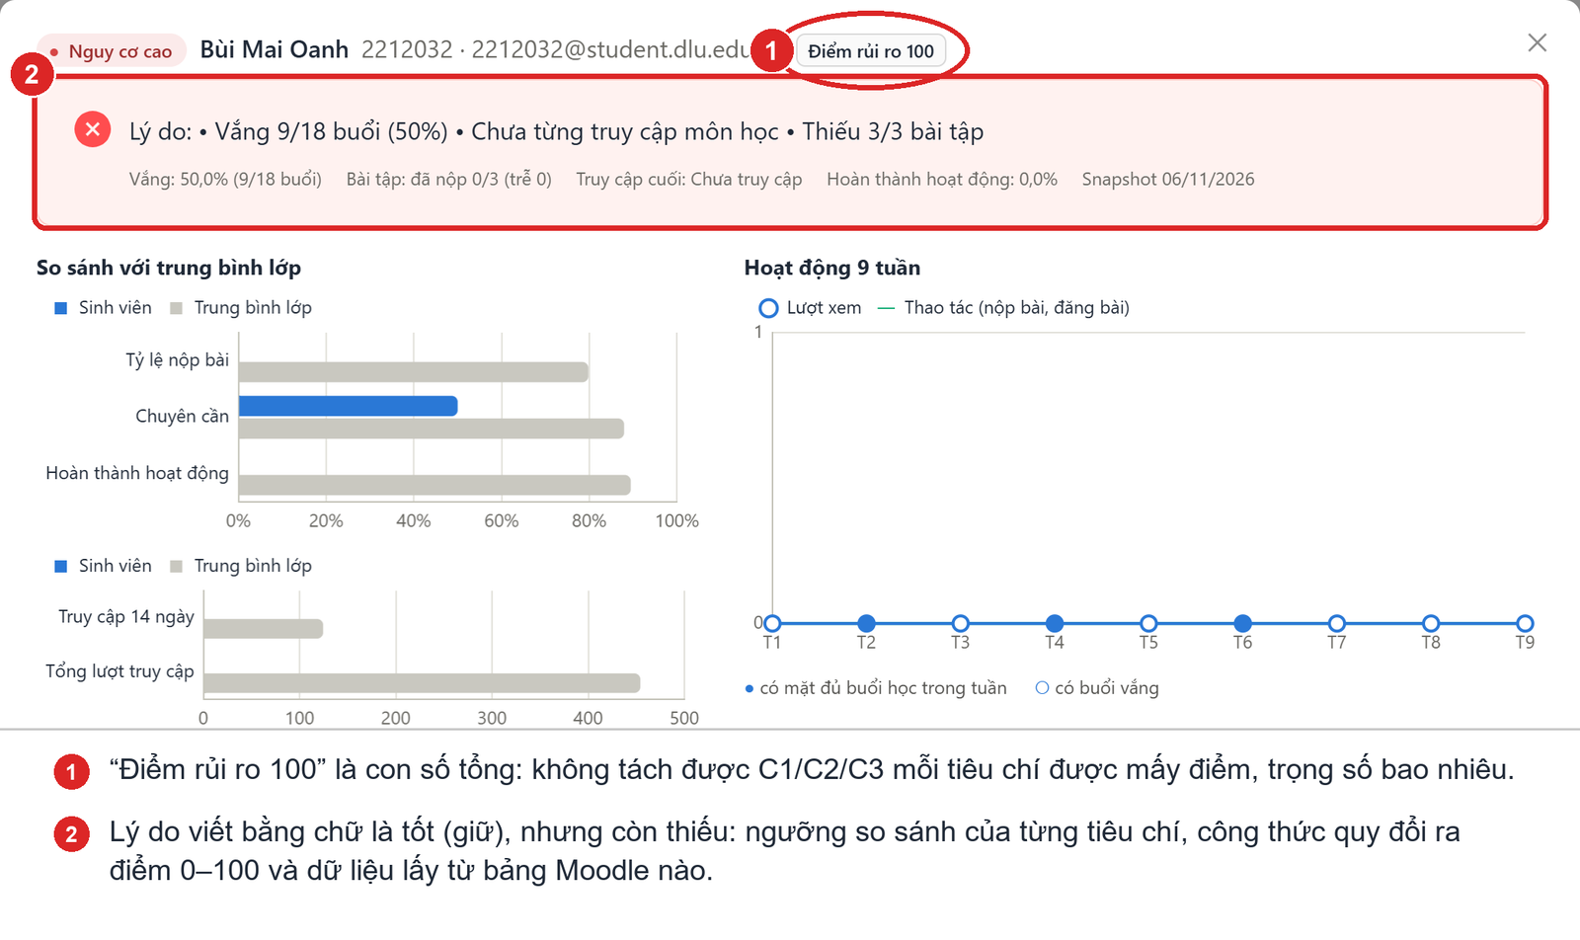
Hình 5. Cửa sổ chi tiết sinh viên – có lý do bằng chữ nhưng thiếu phân tích điểm
- Hình 5, vùng 1: “Điểm rủi ro 100” là con số tổng, không tách được mỗi tiêu chí đóng góp bao nhiêu.
- Hình 5, vùng 2: lý do bằng chữ là điểm tốt (giữ), nhưng chưa có ngưỡng so sánh, công thức quy đổi và bảng Moodle nguồn.
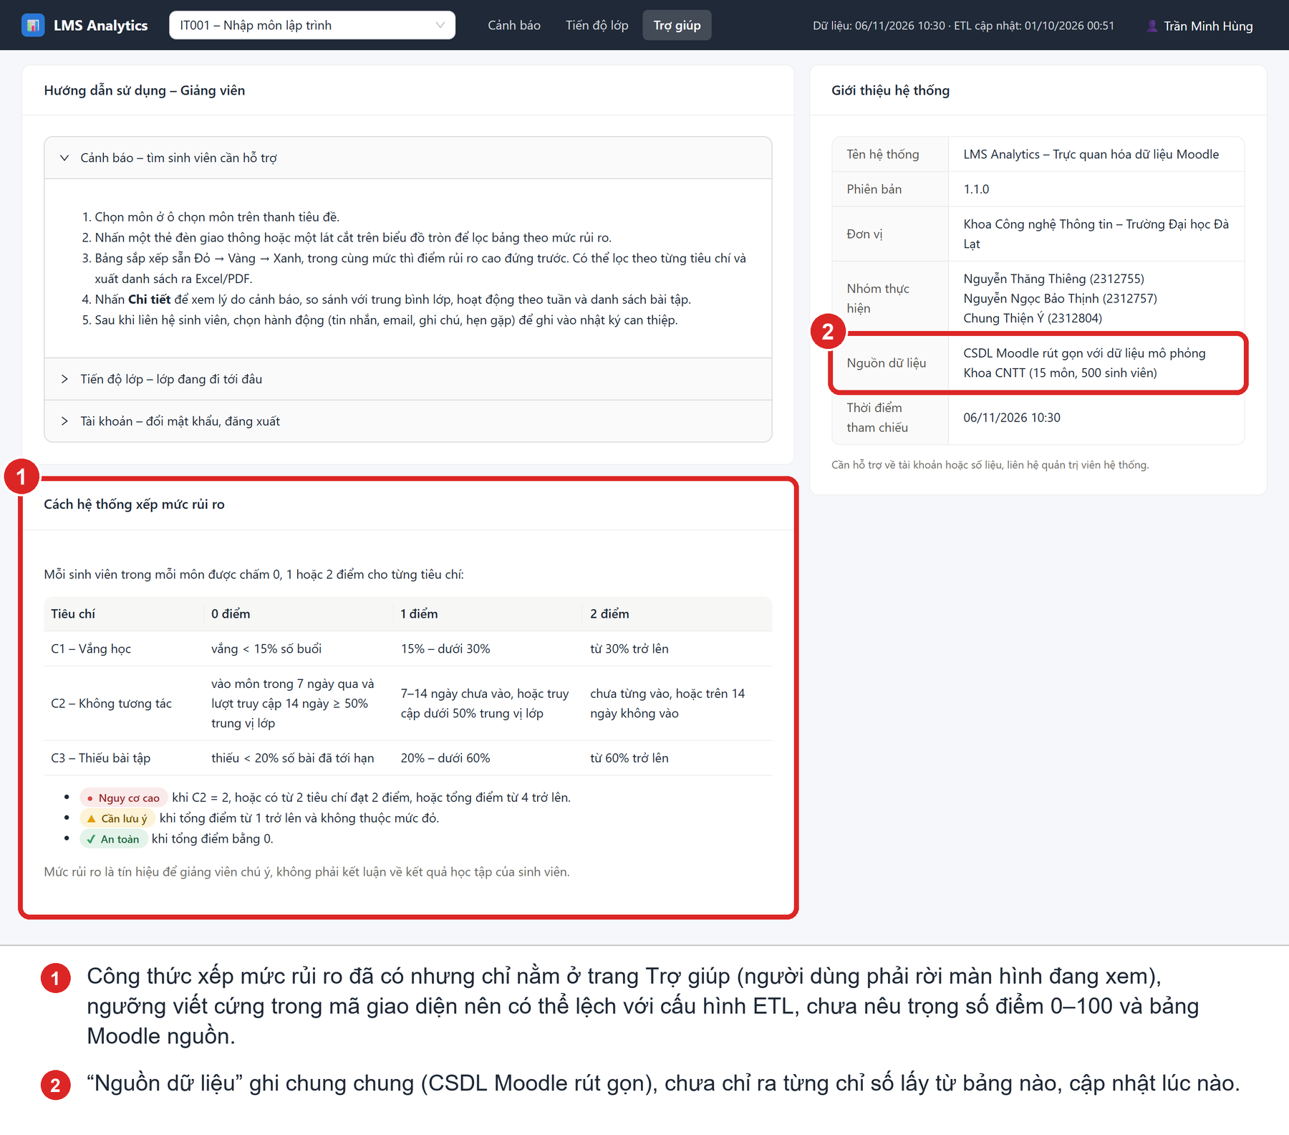
Hình 6. Trang Trợ giúp – công thức có nhưng ở xa màn hình làm việc và viết cứng
- Hình 6, vùng 1: công thức chỉ ở trang Trợ giúp; ngưỡng viết cứng trong `HelpPage.jsx`, trong khi ETL đọc ngưỡng từ etl/config.py – nếu hiệu chỉnh ngưỡng ở ETL mà quên sửa giao diện thì trang Trợ giúp nói sai. Trang này cũng chưa nêu trọng số của điểm 0–100.
- Hình 6, vùng 2: “Nguồn dữ liệu” ghi chung chung, chưa chỉ ra từng chỉ số lấy từ bảng Moodle nào, cập nhật lúc nào.
Bảng fact_student_risk_summary đã lưu sẵn điểm từng tiêu chí (score_attendance, score_inactivity, score_assignment) và số liệu gốc; API danh sách cảnh báo đã trả về các cột điểm này. Phần còn thiếu chủ yếu là lớp hiển thị và giải thích.

Yêu cầu điều chỉnh rút ra
- Liên kết “Nguồn & cách tính” trên mọi biểu đồ/thẻ chỉ số, mở ngăn bên phải: ý nghĩa, công thức, ngưỡng của đúng môn đang xem (luật mặc định hay luật riêng), bảng Moodle nguồn, bảng phân tích, job ETL, thời điểm dữ liệu.
- Bảng cảnh báo: thêm cột điểm từng tiêu chí C1/C2/C3; tiêu đề cột “Điểm” có chú giải công thức khi rê chuột.
- Cửa sổ chi tiết: khối “Phân tích điểm rủi ro” – số liệu thực tế, so với ngưỡng, điểm 0/1/2, trọng số, đóng góp, luật nào làm sinh viên bị xếp mức đó (kể cả luật bổ sung của môn), bảng Moodle nguồn.

2.5. Bảng tổng hợp các điểm cần sửa
Bảng 3. Danh sách hạng mục điều chỉnh giao diện theo góp ý
Mã | Màn hình / vị trí | Hiện trạng | Điều chỉnh | Hình
GY1-01 | Tổng quan – khối theo khoa | Thanh ngang số tuyệt đối | Khối “So sánh giữa các Khoa”: 3 biểu đồ cột + bảng tóm tắt bên dưới | 1 (1)
GY1-02 | Trang Khoa (mới) | Chỉ có bảng 15 môn | Thanh ngang theo chỉ số chọn được + đường TB khoa; biểu đồ 100% rủi ro theo môn | 2 (1)
GY1-03 | Bảng môn học | “Nguy cơ đỏ” là số tuyệt đối | Thêm cột “% Nguy cơ cao”, giữ các cột cũ | 2 (2)
GY2-01 | Tổng quan | Rủi ro chỉ là 1 thẻ số | Biểu đồ tròn toàn trường + đồ thị xu hướng theo tuần | 1 (3)
GY2-02 | Thẻ KPI rủi ro | Con số tức thời | Thêm “+/​− … so với tuần trước” | 1 (3), 3 (2)
GY2-03 | Trang Khoa | – | Dùng lại biểu đồ tròn + xu hướng cho phạm vi khoa | –
GY2-04 | Cảnh báo (GV) | Không có xu hướng | Đồ thị xu hướng Đỏ/​Vàng/​Xanh đi kèm biểu đồ tròn; “so với tuần trước” trên 3 thẻ | 3 (1)(2)
GY2-05 | Trang Môn học (Admin, mới) | – | Cùng bố cục với trang Cảnh báo (chỉ đọc) | 4
GY3-01 | Điều hướng | Drill-down trong một bảng, không có URL | 4 cấp có URL riêng; thanh cấp xem | 4 (1)(2)
GY3-02 | Tổng quan – bảng phân cấp | Mở tới danh sách SV tại chỗ | Bỏ khỏi Tổng quan; cấp Môn và cấp SV sang trang riêng | 1 (2), 4 (2)
GY3-03 | Tổng quan – thứ tự khối | Lưu lượng đặt trước số liệu học tập | KPI → Rủi ro toàn trường → So sánh Khoa → Hoạt động hệ thống | 1
GY3-04 | Bộ lọc | Mất khi chuyển cấp/​F5 | Năm học, học kỳ lưu trong URL | –
GY4-01 | Mọi biểu đồ/​thẻ | Không có giải thích | Liên kết “Nguồn & cách tính” + ngăn giải thích dùng chung | 3, 6
GY4-02 | Thanh tiêu đề | Chỉ có thời điểm dữ liệu | Liên kết “Nguồn dữ liệu”: lần chạy gần nhất của từng job ETL, nguồn Moodle, thời điểm tham chiếu | 6 (2)
GY4-03 | Bảng cảnh báo | Cột Điểm không chú giải | Chú giải công thức; cột điểm C1/​C2/​C3 | 3 (3)
GY4-04 | Cửa sổ chi tiết SV | Chỉ có điểm tổng | Khối “Phân tích điểm rủi ro” | 5 (1)(2)
GY4-05 | Nút tiêu chí cạnh biểu đồ tròn | Chỉ tên + số | Hiện ngưỡng ngắn gọn của luật đang áp dụng cho môn | 3 (4)
GY4-06 | Trang Trợ giúp | Ngưỡng viết cứng | Đọc ngưỡng, trọng số, luật từ API | 6 (1)
GY4-07 | Đồ thị xu hướng | – | Vạch đánh dấu ngày luật đổi (luật trường hoặc luật riêng của môn) | –

2.6. Các phần giữ nguyên
Những phần dưới đây giữ nguyên chức năng và hợp đồng API. Nếu có chạm vào mã nguồn thì chỉ để tái sử dụng hoặc để áp dụng quy tắc giảm nhiễu (Mục 3.8), không đổi hành vi.
Màn hình / thành phần | Ghi chú
Đăng nhập, Đổi mật khẩu, Tài khoản | Không đổi chức năng
Lưu lượng truy cập (trang riêng và khối trên Tổng quan), Heatmap giờ × thứ | Không đổi nội dung; trên Tổng quan chỉ dời xuống nhóm “Hoạt động hệ thống”
Báo cáo (xem trước, xuất Excel/​PDF) | Không đổi; số liệu tự có thêm 4 khoa sau khi sinh dữ liệu
Danh mục, Hệ thống: Người dùng, Nhật ký ETL, Sao lưu/​Phục hồi | Không đổi; Danh mục thêm cột “Luật cảnh báo” (chỉ đọc)
Tiến độ lớp (giảng viên) | Không đổi – trang này đã có đồ thị xu hướng tiến độ
Cửa sổ chi tiết sinh viên: so sánh với lớp, hoạt động theo tuần, bài tập, lịch sử cảnh báo, can thiệp | Không đổi; chèn thêm khối Phân tích điểm và nối nút gửi tin với Trung tâm can thiệp
Màu đèn giao thông, chế độ Biểu đồ/​Bảng của mọi biểu đồ, phân quyền Admin/​GV | Không đổi

3. Thiết kế giao diện sau điều chỉnh

3.1. Luồng điều hướng 4 cấp từ tổng thể đến chi tiết
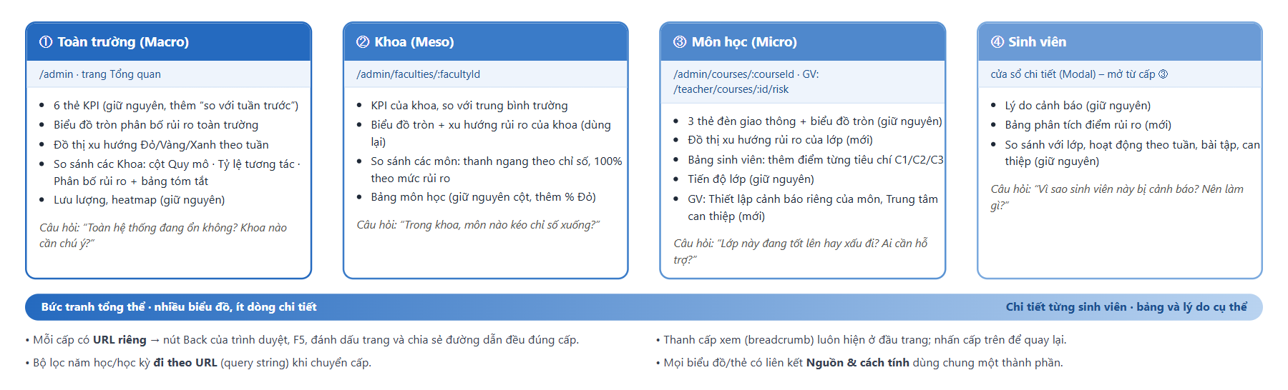
Hình 7. Bốn cấp xem và câu hỏi mà mỗi cấp trả lời
Mỗi cấp trả lời một câu hỏi, đi từ “toàn hệ thống có ổn không” đến “vì sao sinh viên này bị cảnh báo”. Càng lên cao càng nhiều biểu đồ, càng xuống thấp càng nhiều bảng và lý do cụ thể.
Bảng 4. Đường dẫn và hành vi điều hướng
Cấp | URL | Vào bằng cách | Quay lại
Toàn trường | /​admin?ay=2026-2027&sem=1 | Menu “Tổng quan” | –
Khoa | /​admin/​faculties/​:facultyId?ay=…&sem=… | Nhấn cột/​dòng Khoa ở khối So sánh; chọn khoa ở ô lọc | Thanh cấp xem, nút Back
Môn học | /​admin/​courses/​:courseId (Admin)  /​teacher/​courses/​:courseId/​risk (GV – giữ nguyên) | Nhấn thanh/​dòng môn ở trang Khoa; nút “Xem SV” | Thanh cấp xem, nút Back
Sinh viên | cửa sổ trên trang cấp Môn học (?student=:userId để mở lại được) | Nhấn dòng sinh viên | Đóng cửa sổ / Back

- Giảng viên vẫn làm việc ở cấp môn (chọn môn ở thanh tiêu đề); menu giảng viên có thêm “Thiết lập cảnh báo” và “Can thiệp” (Mục 4, 5).
- Quản trị viên xem cấp Môn học ở chế độ chỉ đọc: không gửi tin, không đổi luật của môn.
- Ô lọc “Khoa” trên Tổng quan trở thành lối tắt mở trang Khoa.

3.2. Trang Tổng quan (Macro)
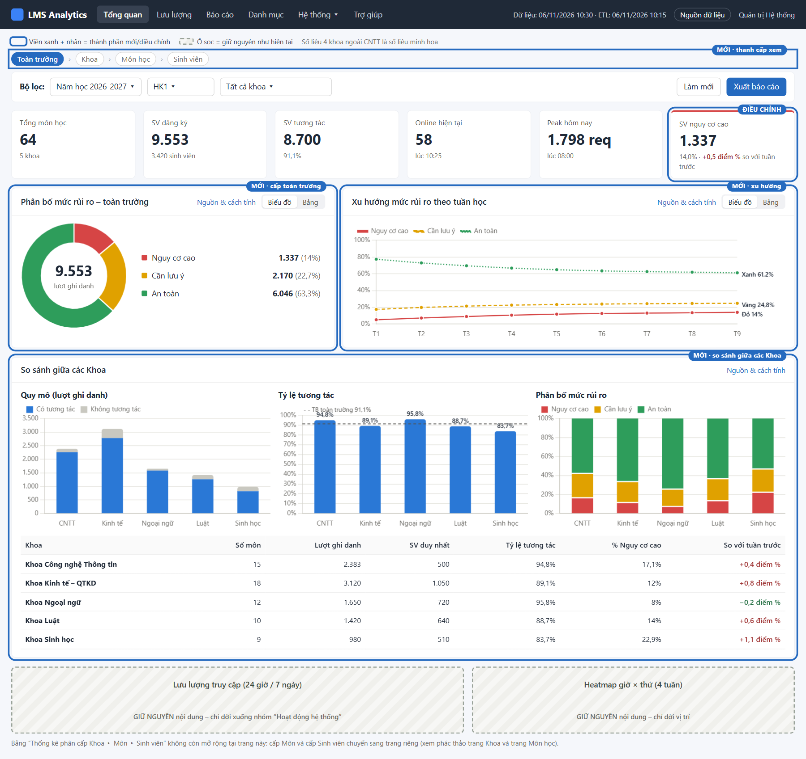
Hình 8. Phác thảo trang Tổng quan sau điều chỉnh
Bảng 5. Các khối của trang Tổng quan theo thứ tự từ trên xuống
Khối | Nội dung | Tương tác | Mã
Thanh cấp xem | Toàn trường › Khoa › Môn học › Sinh viên, cấp hiện tại tô đậm | Nhấn cấp trên để quay lại | GY3-01
Bộ lọc, Làm mới, Xuất báo cáo | Giữ nguyên chức năng; nút chỉ còn chữ | Giữ nguyên | –
6 thẻ KPI | Giữ nguyên số; dòng phụ rút gọn còn một thông tin; thẻ “SV nguy cơ cao” thêm “+/​− điểm % so với tuần trước”; thẻ “SV đăng ký” ghi thêm số sinh viên duy nhất | Rê chuột xem giải thích | GY2-02
Phân bố mức rủi ro – toàn trường | Biểu đồ tròn Đỏ/​Vàng/​Xanh + chú thích số và % | Nhấn lát cắt → tô nổi các khoa có tỷ lệ mức đó cao | GY2-01
Xu hướng mức rủi ro theo tuần học | 3 đường % Đỏ/​Vàng/​Xanh, nhãn giá trị cuối đường, tuần/​ngày, Biểu đồ/​Bảng | Rê chuột: đủ 3 mức + số tuyệt đối | GY2-01, GY4-07
So sánh giữa các Khoa | Quy mô · Tỷ lệ tương tác (đường TB trường) · Phân bố rủi ro 100%; bảng tóm tắt bên dưới | Nhấn cột/​dòng → trang Khoa | GY1-01
Hoạt động hệ thống | Lưu lượng truy cập + Heatmap – giữ nguyên | Giữ nguyên | GY3-03

Quy tắc hiển thị cho khối So sánh giữa các Khoa
- Thứ tự Khoa cố định giữa 3 biểu đồ và bảng (mặc định theo quy mô giảm dần); mọi cột cùng một màu xanh – màu không dùng để phân biệt khoa, nên số khoa tăng bao nhiêu cũng không thiếu màu.
- Trục cột luôn bắt đầu từ 0; nhãn % trên đầu cột tỷ lệ; đường nét đứt là trung bình toàn trường tính theo lượt ghi danh.
- Nhiều hơn 8 khoa: tự chuyển sang thanh ngang xếp theo chỉ số, hiện 10 khoa đầu kèm “Xem tất cả”. Chỉ có 1 khoa: vẫn vẽ, kèm một dòng ghi chú.
- Phân biệt rõ lượt ghi danh (SV × môn) với sinh viên duy nhất; nhãn trục và tooltip luôn ghi đơn vị.

3.3. Trang Khoa (Meso)
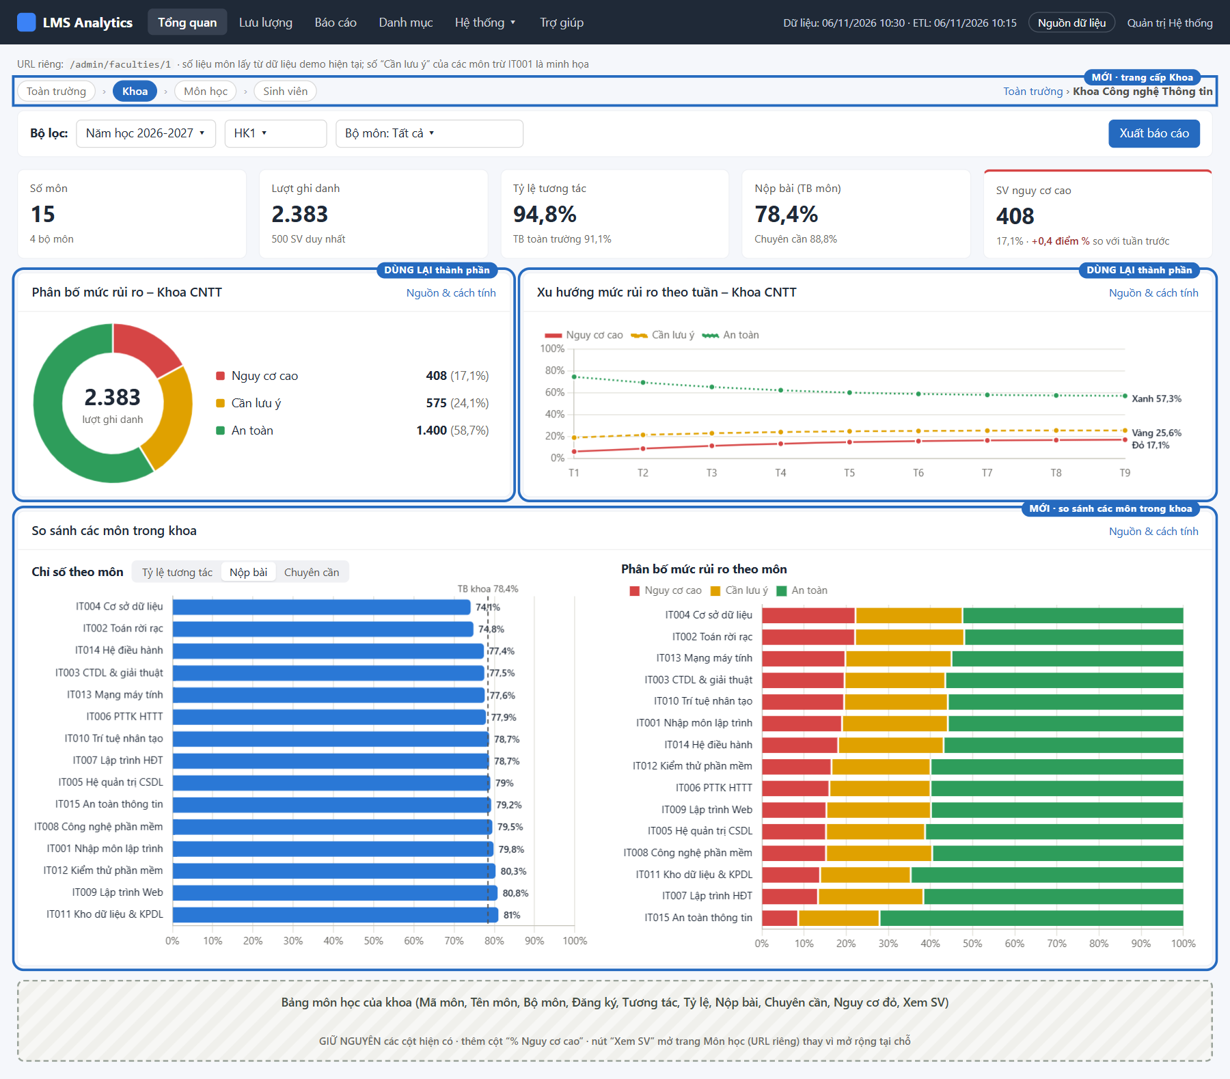
Hình 9. Phác thảo trang Khoa (ví dụ Khoa Công nghệ Thông tin)
- KPI của khoa luôn kèm giá trị so sánh với trung bình toàn trường.
- Biểu đồ tròn + xu hướng: cùng một thành phần với trang Tổng quan, chỉ đổi phạm vi dữ liệu (GY2-03).
- “So sánh các môn trong khoa” (GY1-02): thanh ngang vì tên môn dài; chọn chỉ số Tỷ lệ tương tác / Nộp bài / Chuyên cần; xếp thấp → cao; môn chưa có dữ liệu hiện “Chưa có dữ liệu” chứ không vẽ 0%. Bên phải là biểu đồ 100% Đỏ/Vàng/Xanh theo môn, xếp theo % đỏ.
- Khoa có hơn 25 môn: mặc định hiện 15 môn thấp nhất theo chỉ số đang chọn, có ô tìm môn, lọc theo bộ môn, “Xem tất cả”.
- Bảng môn học giữ nguyên các cột, thêm cột “% Nguy cơ cao” và “Luật cảnh báo” (Mặc định/Riêng); nút “Xem SV” mở trang Môn học.

3.4. Trang Môn học và trang Cảnh báo của giảng viên (Micro)
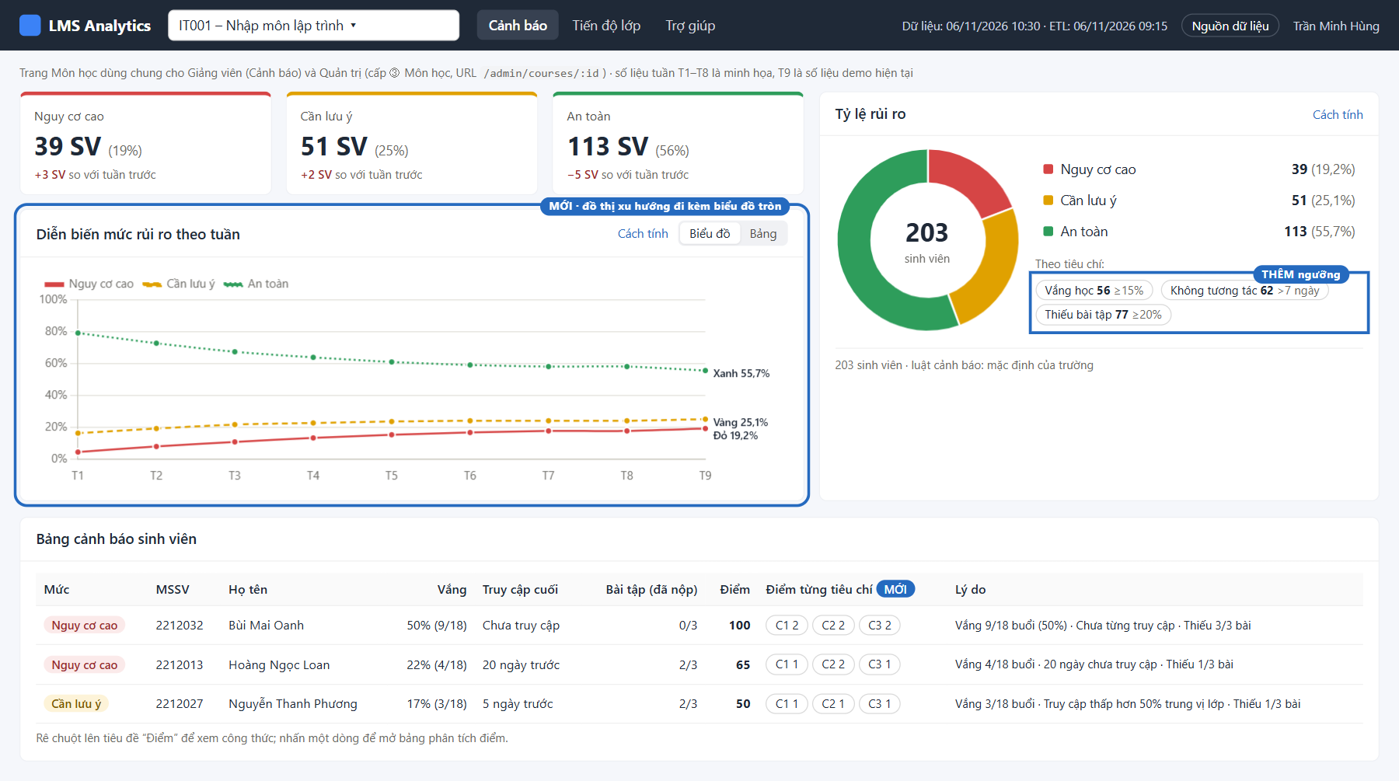
Hình 10. Phác thảo trang Cảnh báo có đồ thị xu hướng đi kèm biểu đồ tròn
- Biểu đồ tròn và 3 thẻ đèn giao thông giữ nguyên; thêm “so với tuần trước” dưới mỗi thẻ (GY2-04).
- Đồ thị “Diễn biến mức rủi ro theo tuần” đặt cạnh biểu đồ tròn (màn hình hẹp: xuống dưới biểu đồ tròn); tuần 1 tính từ ngày bắt đầu môn.
- Ba nút tiêu chí hiện ngưỡng ngắn gọn của luật đang áp dụng cho môn (GY4-05); dòng cuối khối ghi luật đang dùng: “mặc định của trường” hoặc “riêng của môn, phiên bản n”.
- Bảng cảnh báo thêm cột “Điểm từng tiêu chí” (GY4-03); dữ liệu này API đã trả về.
- Trang Môn học của quản trị viên (/admin/courses/:id) dùng chung các thành phần trên, cộng bảng sinh viên có lọc “Có/Không tương tác” đang có (GY2-05).

3.5. Minh bạch nguồn dữ liệu và cách tính
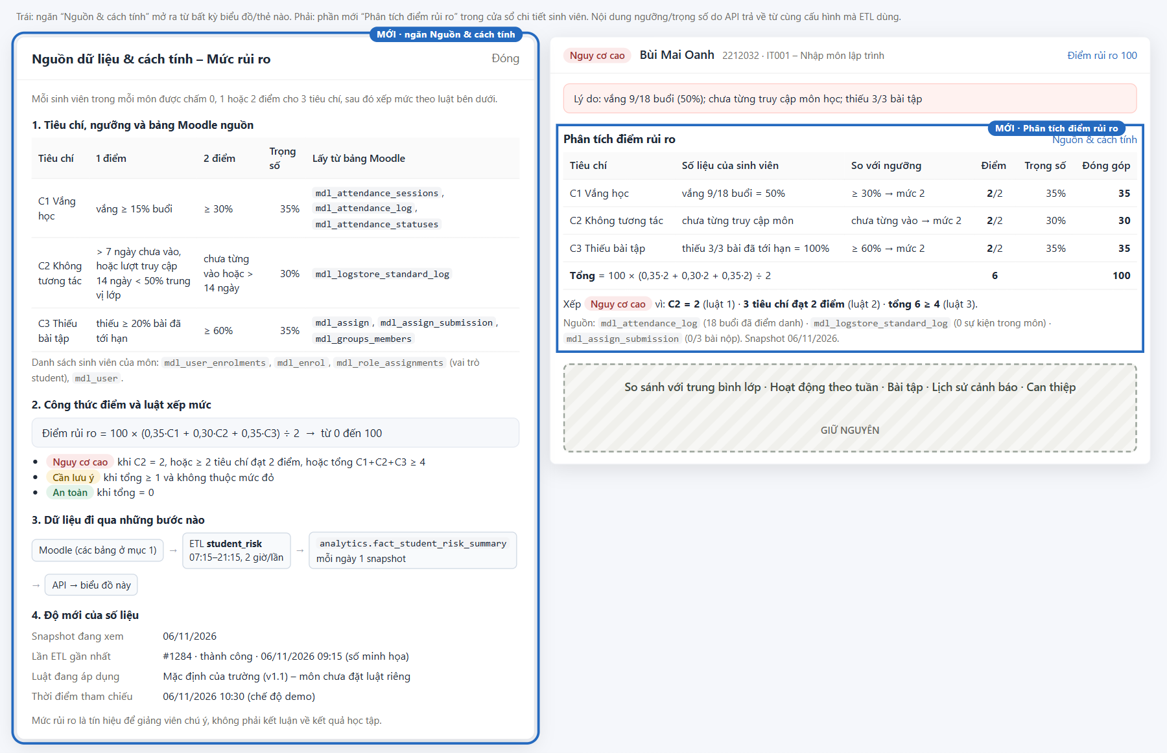
Hình 11. Phác thảo ngăn “Nguồn & cách tính” và khối “Phân tích điểm rủi ro”
Ngăn “Nguồn & cách tính” (GY4-01) là thành phần dùng chung, nhận khóa chỉ số (vd risk_level, active_rate) và phạm vi (trường/khoa/môn), hiển thị 4 phần: (1) tiêu chí, ngưỡng, trọng số và bảng Moodle nguồn; (2) công thức và luật – nếu môn có luật riêng thì hiện luật riêng và ghi rõ khác mặc định ở điểm nào; (3) dữ liệu đi qua những bước nào (Moodle → job ETL → bảng phân tích → API → biểu đồ); (4) độ mới của số liệu. Toàn bộ nội dung đến từ API /meta/* và /teacher/courses/{id}/risk-rules.
Khối “Phân tích điểm rủi ro” (GY4-04) trình bày từng tiêu chí: số liệu thực tế → so với ngưỡng → điểm 0/1/2 → trọng số → đóng góp; dòng tổng; câu giải thích luật nào làm sinh viên bị xếp mức đó. Ví dụ sinh viên ở Hình 5 theo luật mặc định: C1 = 2 (vắng 50% ≥ 30%) đóng góp 35; C2 = 2 (chưa từng truy cập) đóng góp 30; C3 = 2 (thiếu 100% ≥ 60%) đóng góp 35; tổng 100; xếp Nguy cơ cao vì C2 = 2.
Kiểm tra nhất quán tự động: với mọi dòng trong bảng rủi ro, tổng “đóng góp” tính lại từ luật đã lưu (rule_set_id) phải bằng risk_score đã lưu, và mức suy ra phải bằng risk_level (Mục 7.7).

3.6. Quy tắc trực quan hóa áp dụng cho các biểu đồ mới
Quy tắc | Áp dụng
Màu trạng thái chỉ dành cho rủi ro | Đỏ #D64545, Vàng #E0A100, Xanh #2E9D5B; luôn đi kèm chữ (“Nguy cơ cao”, “Cần lưu ý”, “An toàn”), không dùng lại cho chuỗi dữ liệu khác
Không dùng biểu đồ hai trục cho đại lượng mới | Quy mô và tỷ lệ vẽ thành hai biểu đồ riêng (biểu đồ lưu lượng hai trục hiện có giữ nguyên)
Cột/​thanh bắt đầu từ 0 | Không cắt trục; chênh lệch nhỏ đọc bằng nhãn số
Mỗi biểu đồ có chế độ Bảng | Dùng lại cơ chế Biểu đồ/​Bảng của ChartCard
Chú thích và nhãn trực tiếp chọn lọc | Chú thích khi ≥ 2 chuỗi; nhãn ở cuối đường xu hướng và đầu cột tỷ lệ, không gắn số lên mọi điểm
Không có dữ liệu ≠ 0 | Khoảng trống trên đường, ô ghi “Chưa có dữ liệu” (quy ước migration V007)
Khả năng tiếp cận | Mỗi biểu đồ có aria-label; mức rủi ro luôn có chữ nên không phụ thuộc màu; axe WCAG 2.1 AA không có lỗi serious/​critical
Màn hình hẹp | Các khối xếp dọc; biểu đồ so sánh chuyển thanh ngang; không cuộn ngang ở 390 px

3.7. Định nghĩa các chỉ số hiển thị và nguồn Moodle
Bảng dưới là nội dung gốc của danh mục chỉ số (đặt trong common/metrics_catalog.py), chính là nội dung hiện ra ở ngăn “Nguồn & cách tính”. Ngưỡng ghi ở đây là luật mặc định của trường; môn có luật riêng hiển thị ngưỡng của môn.
Bảng 6. Danh mục chỉ số, công thức và nguồn dữ liệu
Chỉ số | Công thức / định nghĩa | Bảng Moodle nguồn | Bảng phân tích · job ETL
Lượt ghi danh | Số cặp (SV, môn) có ghi danh còn hiệu lực, vai trò student, tài khoản không bị xóa/​khóa | mdl_​user_​enrolments, mdl_​enrol, mdl_​role_​assignments, mdl_​role, mdl_​context, mdl_​user | fact_​course_​progress_​daily · course_​progress
Sinh viên duy nhất | Số user_​id khác nhau trong phạm vi ở snapshot mới nhất | như trên | fact_​student_​risk_​summary · student_​risk
Tỷ lệ tương tác | SV có ít nhất một sự kiện trong môn từ đầu học kỳ ÷ lượt ghi danh × 100 | mdl_​logstore_​standard_​log | fact_​course_​progress_​daily
Nộp bài | Bài đã nộp (status = submitted, bản mới nhất) ÷ bài đã tới hạn × 100; bài nộp nhóm tính cho cả nhóm | mdl_​assign, mdl_​assign_​submission, mdl_​groups_​members, mdl_​course_​modules | fact_​course_​progress_​daily
Chuyên cần | Lượt có mặt (P/​L/​E) ÷ lượt điểm danh đã diễn ra × 100; môn không có buổi điểm danh = Chưa có dữ liệu | mdl_​attendance, mdl_​attendance_​sessions, mdl_​attendance_​log, mdl_​attendance_​statuses | fact_​course_​progress_​daily
C1 Vắng học | Tỷ lệ vắng = buổi vắng ÷ buổi đã điểm danh; mặc định 1 điểm từ 15%, 2 điểm từ 30% | như Chuyên cần | fact_​student_​risk_​summary
C2 Không tương tác | 1 điểm: > 7 ngày chưa vào hoặc truy cập 14 ngày < 50% trung vị lớp; 2 điểm: chưa từng vào hoặc > 14 ngày | mdl_​logstore_​standard_​log | fact_​student_​risk_​summary
C3 Thiếu bài tập | Tỷ lệ thiếu = bài thiếu ÷ bài đã tới hạn; mặc định 1 điểm từ 20%, 2 điểm từ 60% | mdl_​assign, mdl_​assign_​submission | fact_​student_​risk_​summary
Điểm rủi ro | round(100 × (wC1·C1 + wC2·C2 + wC3·C3) ÷ 2); mặc định w = 0,35 / 0,30 / 0,35 | – | fact_​student_​risk_​summary
Mức rủi ro | Đỏ: C2 = 2, hoặc ≥ 2 tiêu chí đạt 2, hoặc tổng ≥ 4, hoặc khớp một luật bổ sung mức Đỏ của môn; Vàng: tổng ≥ 1 hoặc khớp luật bổ sung mức Vàng; Xanh: còn lại | – | fact_​student_​risk_​summary
Bỏ nộp liên tiếp (mới) | Số bài đã tới hạn bị thiếu liên tiếp dài nhất, xếp theo hạn nộp | mdl_​assign, mdl_​assign_​submission | fact_​student_​risk_​summary.max_​consecutive_​missing
Vắng theo hoạt động điểm danh (mới) | Số buổi vắng/​đã diễn ra của từng hoạt động điểm danh (vd lý thuyết, thực hành) | mdl_​attendance (tên hoạt động), mdl_​attendance_​sessions, mdl_​attendance_​log | fact_​student_​risk_​summary.attendance_​detail
Xu hướng rủi ro | % Đỏ/​Vàng/​Xanh của phạm vi tại ngày cuối mỗi tuần | – | fact_​course_​progress_​daily
Lưu lượng, online, giờ cao điểm | Giữ nguyên định nghĩa hiện có | mdl_​logstore_​standard_​log, mdl_​sessions | fact_​server_​traffic_​hourly, etl_​online_​snapshot

3.8. Giảm icon và thông tin gây nhiễu
Yêu cầu: giao diện gọn, mỗi thành phần chỉ giữ thông tin giúp ra quyết định, không bỏ chức năng nào. Quy tắc áp dụng cho toàn bộ giao diện (cả trang cũ và trang mới):
Bảng 7. Danh sách cụ thể phần bỏ/rút gọn
Vị trí | Hiện tại | Sau điều chỉnh | Chức năng giữ nguyên bằng cách
Nút thao tác (Làm mới, Export, Xuất danh sách) | Có ký hiệu ⟳, ⬇ | Chỉ còn chữ; “Export” đổi thành “Xuất báo cáo” | Nút giữ nguyên vị trí và hành động
Nút can thiệp trong cửa sổ chi tiết | Biểu tượng ✉ 📧 📝 📅 | Chỉ còn chữ: Gửi tin nhắn Moodle, Gửi email, Ghi chú, Hẹn gặp | Giữ cả 4 hành động
Nhãn mức rủi ro | ●, ▲, ✔ đứng trước chữ ở thẻ, chú thích, bảng, lịch sử | Huy hiệu nền màu + chữ; chú thích biểu đồ dùng ô màu nhỏ | Mức vẫn nhận biết bằng chữ và màu (không phụ thuộc màu)
Trạng thái bài tập, cột “Tương tác” | ✔ ✘ … trước chữ | Chỉ chữ có nền màu (đúng hạn/​trễ hạn/​thiếu/​chưa tới hạn; Có/​Chưa) | Giữ màu và tooltip hạn nộp
Thanh tiêu đề | Biểu tượng người dùng, chấm “online” nhấp nháy ở thẻ KPI | Bỏ biểu tượng; thẻ “Online hiện tại” giữ số và giờ lấy mẫu | Giữ menu tài khoản và số liệu
Dòng phụ thẻ KPI | Nhiều thông tin trên một dòng (vd “Lúc 10:25 · TB hôm nay 18”) | Một thông tin quan trọng nhất; phần còn lại xem khi rê chuột | Thông tin chuyển vào tooltip
Chữ gợi ý cố định | “Nhấn để lọc bảng” dưới mỗi thẻ; “Nhấn vào cột để…” dưới tiêu đề | Bỏ; dùng con trỏ dạng tay và tooltip khi rê chuột | Thao tác nhấn để lọc/​drill-down giữ nguyên
Dòng “Snapshot … · n sinh viên đang học” | Một thẻ riêng chiếm cả hàng | Gộp vào dòng nhỏ cuối khối biểu đồ tròn (kèm luật đang áp dụng) | Ngày snapshot vẫn hiện
Phụ đề biểu đồ | Câu giải thích dài (vd mô tả P90, đơn vị) | Tối đa một dòng ngắn; chi tiết chuyển vào “Nguồn & cách tính” | Thông tin không mất
Nút “ⓘ” | – | Dùng liên kết chữ “Nguồn & cách tính”, “Cách tính” | –

Kiểm tra sau khi sửa: tìm tự động trong mã giao diện các ký tự ● ▲ ✔ ✘ ⬇ ⟳ ⓘ và emoji – không còn xuất hiện ngoài phần dữ liệu; toàn bộ kiểm thử E2E vẫn đạt (các bước tìm theo chữ được cập nhật).

4. Chức năng bổ sung 1 – Thiết lập ngưỡng và trọng số cảnh báo theo môn

4.1. Thực trạng và nhu cầu
Báo cáo hệ thống phiên bản 1.1 ghi nhận hạn chế: ngưỡng và luật xếp mức rủi ro chỉ đổi được qua tệp cấu hình etl/config.py, chưa có màn hình cho người dùng nghiệp vụ, và một bộ luật áp chung cho mọi môn. Thực tế giảng dạy khác nhau rõ rệt:
- Môn lý thuyết chỉ có 2–3 bài kiểm tra/tiểu luận lớn trong học kỳ: thiếu 1 bài đã là 33% số bài; vắng nhiều buổi lý thuyết là dấu hiệu quan trọng (vd “vắng từ 25% số buổi là nguy cơ cao”).
- Môn thực hành có buổi thực hành mỗi tuần: vắng 2 buổi thực hành là mất phần lớn kỹ năng của học phần, dù tỷ lệ vắng chung còn thấp.
- Môn đồ án yêu cầu nộp báo cáo tiến độ hằng tuần: bỏ nộp 2 bài liên tiếp đã là nguy cơ rất cao, trong khi tỷ lệ thiếu tính trên cả học kỳ có thể chưa vượt ngưỡng.
Chức năng này đưa quyền quyết định chuyên môn về cho giảng viên: mỗi môn có thể dùng luật mặc định của trường hoặc luật riêng, được thiết lập trên giao diện, có xem trước tác động, có phiên bản và lịch sử.

4.2. Người dùng, quyền và phạm vi
Vai trò | Được làm | Không được làm
Giảng viên phụ trách môn (editingteacher) | Xem, xem trước, lưu, khôi phục luật của môn mình; xem lịch sử | Đổi luật của môn khác; vượt giới hạn an toàn; sửa luật xếp mức chung của trường
Trợ giảng (teacher) | Xem luật và lịch sử | Lưu/​khôi phục luật (mặc định; quản trị có thể cho phép)
Quản trị viên | Xem luật mọi môn (Danh mục, ngăn “Nguồn & cách tính”); đổi luật mặc định của trường qua cấu hình và phát hành phiên bản | Sửa luật riêng của môn thay giảng viên (tránh ghi đè chuyên môn) – chỉ khôi phục mặc định khi có yêu cầu

Quyền xác định bằng teacher_ids (đã có trong bảng fact, lấy từ mdl_role_assignments); phân biệt giảng viên chính/trợ giảng bằng vai trò Moodle (editingteacher/teacher) – cần bổ sung cột editing_teacher_ids khi ETL trích xuất môn học.

4.3. Mô hình luật
Một bộ luật (rule set) gồm 4 phần. Luật mặc định của trường cũng là một bộ luật (phạm vi GLOBAL), nên ETL, API và giao diện xử lý chung một kiểu dữ liệu.
Bảng 8. Thành phần của một bộ luật
Phần | Nội dung | Giảng viên chỉnh được
Ngưỡng 3 tiêu chí | C1: tỷ lệ vắng cho 1 điểm và 2 điểm · C2: số ngày chưa vào cho 1 điểm và 2 điểm, tỷ lệ so với trung vị lớp · C3: tỷ lệ thiếu bài cho 1 điểm và 2 điểm | Có (trong giới hạn)
Trọng số | wC1, wC2, wC3 dùng trong điểm 0–100; tổng = 100% | Có (mỗi trọng số 10–60%)
Luật bổ sung | Danh sách tối đa 5 luật dạng “nếu … thì nâng lên mức …” (bảng “Các loại luật bổ sung” ngay dưới) | Có
Luật xếp mức chung | Đỏ khi C2 = 2, hoặc ≥ 2 tiêu chí đạt 2, hoặc tổng ≥ 4; Vàng khi tổng ≥ 1 | Không – giữ thống nhất toàn trường để so sánh được giữa các môn

Bảng 9. Các loại luật bổ sung
Loại | Tham số | Ý nghĩa | Dữ liệu dùng để đánh giá
Bỏ nộp liên tiếp | n (1–10), mức | Nếu số bài đã tới hạn bị bỏ nộp liên tiếp dài nhất ≥ n thì nâng mức | Danh sách bài tập của sinh viên xếp theo hạn nộp (đã có trong assignment_​detail) → cột mới max_​consecutive_​missing
Vắng số buổi | n (1–20), hoạt động điểm danh (tất cả hoặc một hoạt động cụ thể), mức | Nếu số buổi vắng ≥ n thì nâng mức; vd “vắng từ 2 buổi Điểm danh thực hành” | Số buổi vắng theo từng hoạt động điểm danh → cột mới attendance_​detail
Tỷ lệ vắng | x% (5–80), mức | Nếu tỷ lệ vắng ≥ x% thì nâng mức; vd môn lý thuyết “vắng từ 25% là Đỏ” | absence_​rate (đã có)
Không truy cập | n ngày (3–42), mức | Nếu không vào môn ≥ n ngày (hoặc chưa từng vào) thì nâng mức | days_​since_​last_​access (đã có)
Thiếu bài | n bài (1–20), mức | Nếu số bài đã tới hạn bị thiếu ≥ n thì nâng mức | missing_​assignments_​count (đã có)

- Luật bổ sung chỉ nâng mức, không hạ mức – để giảng viên không vô tình làm mất cảnh báo do luật chung phát hiện.
- Khi một luật bổ sung khớp, lý do cảnh báo có thêm câu nêu rõ nguồn gốc, vd “Bỏ nộp 2 bài liên tiếp (luật của môn)”.
- Điểm rủi ro 0–100 vẫn tính theo công thức chung với trọng số của môn; luật bổ sung ảnh hưởng mức, không ảnh hưởng điểm (để điểm còn so sánh được).

4.4. Mẫu luật theo loại môn
Để giảng viên không phải chỉnh từng con số, hệ thống cung cấp 4 mẫu; chọn mẫu rồi tinh chỉnh. Giá trị dưới đây là đề xuất ban đầu, sẽ hiệu chỉnh lại trên dữ liệu mô phỏng 5 khoa (đo Precision/Recall mức đỏ như đã làm với luật v1.1) và ghi kết quả vào báo cáo kiểm thử.
Bảng 10. Các mẫu luật
Mẫu | Ngưỡng C1 (vắng) | Ngưỡng C2 (ngày) | Ngưỡng C3 (thiếu bài) | Trọng số C1/​C2/​C3 | Luật bổ sung
Mặc định của trường (v1.1) | 15% / 30% | 7 / 14 | 20% / 60% | 35 / 30 / 35 | không
Lý thuyết | 15% / 25% | 7 / 14 | 34% / 67% | 40 / 30 / 30 | Tỷ lệ vắng ≥ 25% → Đỏ
Thực hành | 10% / 20% | 7 / 14 | 20% / 40% | 40 / 20 / 40 | Vắng ≥ 2 buổi của hoạt động “thực hành” → Đỏ
Đồ án | 15% / 25% | 7 / 14 | 15% / 40% | 30 / 20 / 50 | Bỏ nộp 2 bài liên tiếp → Đỏ

4.5. Giới hạn an toàn
Tham số | Giới hạn | Lý do
Ngưỡng 1 điểm của C1, C3 | 5%–60%; ngưỡng 2 điểm phải lớn hơn ngưỡng 1 điểm và ≤ 90% | Tránh luật vô nghĩa (mọi SV đều đỏ hoặc không ai đỏ)
Ngưỡng ngày của C2 | 3–21 ngày (1 điểm), lớn hơn ngưỡng 1 điểm và ≤ 42 ngày (2 điểm) | Giới hạn trong độ dài học kỳ
Tỷ lệ so với trung vị lớp | 20%–80% | Giữ ý nghĩa “thấp bất thường”
Trọng số | Mỗi trọng số 10%–60%, tổng đúng 100% | Không tiêu chí nào bị bỏ hẳn
Luật bổ sung | Tối đa 5 luật; tham số trong khoảng ở bảng “Các loại luật bổ sung” (Mục 4.3) | Giữ luật dễ hiểu, dễ giải thích

Giới hạn kiểm tra ở cả backend và giao diện (giao diện để báo lỗi sớm, backend là chốt chặn cuối). Giới hạn đặt trong etl/config.py để nhà trường điều chỉnh.

4.6. Xem trước, áp dụng và phiên bản
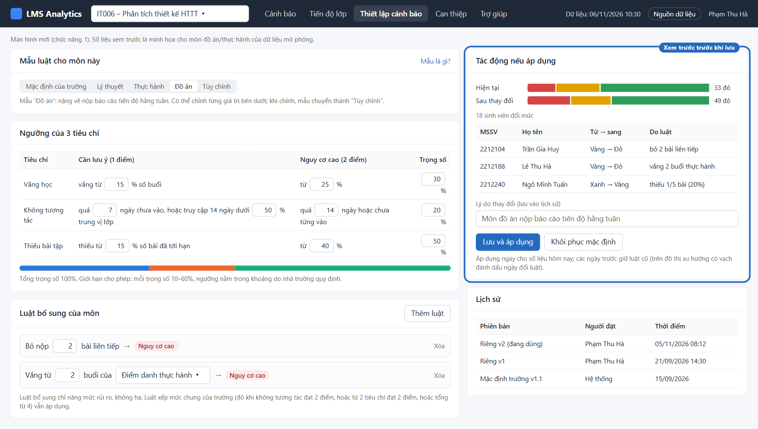
Hình 12. Phác thảo màn hình “Thiết lập cảnh báo” của giảng viên
- Giảng viên mở menu Thiết lập cảnh báo của môn đang chọn; màn hình hiện luật đang áp dụng, danh sách hoạt động điểm danh của môn và lịch sử phiên bản.
- Chọn mẫu hoặc chỉnh giá trị. Mỗi lần thay đổi, giao diện gọi API xem trước: backend chấm điểm lại toàn bộ sinh viên của snapshot mới nhất bằng đúng hàm chấm điểm của ETL với luật mới, trả về phân bố Đỏ/Vàng/Xanh trước – sau và danh sách sinh viên đổi mức kèm luật gây ra thay đổi. Không ghi gì vào CSDL.
- Nhập lý do thay đổi và bấm Lưu và áp dụng: tạo một phiên bản mới của bộ luật (không sửa phiên bản cũ), chấm lại snapshot hôm nay của môn theo luật mới, cập nhật số Đỏ/Vàng/Xanh trong bảng tiến độ môn, xóa bộ nhớ đệm API. Từ lần chạy ETL kế tiếp, môn dùng luật mới.
- Snapshot các ngày trước giữ nguyên kết quả theo luật cũ (mỗi dòng lưu rule_set_id), nên đồ thị xu hướng hiển thị vạch “đổi luật ngày …” và không bị “viết lại lịch sử”.
- Khôi phục mặc định: vô hiệu hóa bộ luật riêng (vẫn lưu trong lịch sử), áp lại luật trường cho snapshot hôm nay.
Việc chấm lại ngay trên CSDL phân tích làm được vì mọi đầu vào của luật đều đã lưu trong dòng snapshot (số buổi, số ngày chưa vào, số bài, trung vị lớp tính lại từ cùng snapshot, và hai cột mới cho luật bổ sung). Backend không cần kết nối Moodle – đúng nguyên tắc chỉ đọc nguồn.

4.7. Ảnh hưởng tới các màn hình khác
- Biểu đồ tròn, xu hướng, bảng cảnh báo, cửa sổ chi tiết: dùng kết quả đã chấm theo luật của môn (không phải tính lại ở giao diện).
- Cấp Khoa/Toàn trường: tổng hợp số Đỏ/Vàng/Xanh của các môn như hiện nay; bảng môn học có cột “Luật cảnh báo” và ngăn “Nguồn & cách tính” ghi “n/m môn của khoa dùng luật riêng” để người quản lý biết khi so sánh.
- Ngăn “Nguồn & cách tính”, khối “Phân tích điểm rủi ro”, trang Trợ giúp: hiện luật của đúng môn đang xem.
- Nhắc tự động (Mục 5): quy tắc “vừa chuyển sang Nguy cơ cao” dựa trên mức đã chấm theo luật của môn.

4.8. Dữ liệu, ETL và API
Bảng 11. Thay đổi CSDL cho chức năng 1 (migration V009)
Đối tượng | Định nghĩa | Ghi chú
analytics.risk_​rule_​set | rule_​set_​id (PK), scope GLOBAL|COURSE, course_​id (NULL nếu GLOBAL), version_​no, preset DEFAULT|THEORY|PRACTICE|PROJECT|CUSTOM, params JSONB {thresholds, weights, extra_​rules}, note, created_​by → app_​user, created_​at, is_​active, superseded_​at | Mỗi lần lưu là một dòng mới; mỗi môn tối đa 1 bộ đang hoạt động (chỉ mục duy nhất có điều kiện)
Dữ liệu khởi tạo | rule_​set_​id = 1: GLOBAL, phiên bản v1.1, params lấy từ etl/​config.py hiện hành | Mọi dòng rủi ro cũ gắn rule_​set_​id = 1
fact_​student_​risk_​summary | + rule_​set_​id INT NOT NULL DEFAULT 1 (FK); + max_​consecutive_​missing SMALLINT NOT NULL DEFAULT 0; + attendance_​detail JSONB NOT NULL DEFAULT '[]' ([{attendance_​id, name, sessions, absent}]) | Cột mới có mặc định, dữ liệu cũ hợp lệ ngay
fact_​course_​progress_​daily | + rule_​set_​id INT (bộ luật áp dụng ngày đó) | Dùng cho vạch đổi luật trên đồ thị xu hướng
v_​student_​risk_​latest | CREATE OR REPLACE VIEW để có các cột mới | Theo lưu ý trong V005

- ETL student_risk: đọc bộ luật đang hoạt động của từng môn (không có thì dùng GLOBAL); trích thêm attendanceid, tên hoạt động điểm danh; tính max_consecutive_missing từ danh sách bài đã tới hạn; gọi score_student(...) với ngưỡng/trọng số/luật bổ sung của môn; ghi rule_set_id.
- ETL khởi động: so sánh ngưỡng trong etl/config.py với bộ GLOBAL đang hoạt động; khác thì tự phát hành phiên bản GLOBAL mới (đổi luật trường cũng có lịch sử).
Bảng 12. API của chức năng 1
Endpoint | Quyền | Mô tả
GET /​teacher/​courses/​{id}/​risk-rules | GV của môn | Bộ luật đang áp dụng, các mẫu, giới hạn, danh sách hoạt động điểm danh của môn, lịch sử phiên bản
POST /​teacher/​courses/​{id}/​risk-rules/​preview | GV của môn | Body: preset, params. Trả: phân bố trước/​sau, danh sách SV đổi mức và luật gây ra. Không ghi CSDL
PUT /​teacher/​courses/​{id}/​risk-rules | GV chính của môn | Body: preset, params, note. Tạo phiên bản mới, áp dụng cho snapshot hôm nay. 422 nếu vượt giới hạn
DELETE /​teacher/​courses/​{id}/​risk-rules | GV chính của môn | Khôi phục luật mặc định, áp dụng lại
GET /​meta/​risk-rule?course_​id= | Đã đăng nhập (GV chỉ môn mình) | Luật đang áp dụng cho phạm vi, dùng cho ngăn giải thích và trang Trợ giúp

4.9. Kiểm thử và tiêu chí nghiệm thu
Ca kiểm thử | Tiêu chí đạt
Hàm chấm điểm với từng loại luật bổ sung, ca biên (đúng n, n−1; tỷ lệ đúng bằng ngưỡng; môn không có điểm danh; không có bài tới hạn) | Đúng kết quả mong đợi; luật bổ sung không bao giờ hạ mức
Xem trước rồi lưu cùng một luật | Phân bố sau khi lưu == phân bố đã xem trước
Chấm lại trên CSDL phân tích so với ETL chạy lại từ Moodle cùng ngày | Giống hệt từng dòng (mức, điểm, lý do)
Giới hạn an toàn | Mọi giá trị ngoài giới hạn → 422 với thông báo tiếng Việt chỉ rõ trường lỗi
Phân quyền | GV môn khác → 403; trợ giảng lưu → 403; Admin gọi API GV → 403
Lịch sử và xu hướng | Lưu 2 lần → 2 phiên bản; snapshot cũ giữ rule_​set_​id cũ; đồ thị có vạch đổi luật
E2E | GV chọn mẫu Đồ án → xem trước → lưu → trang Cảnh báo đổi số liệu và ghi “luật riêng của môn” → khôi phục mặc định → số liệu trở lại

5. Chức năng bổ sung 2 – Trung tâm can thiệp và nhắc tự động đa kênh

5.1. Thực trạng và nhu cầu
Ở phiên bản 1.1, nút “Gửi tin nhắn Moodle” và “Email” trong cửa sổ chi tiết chỉ ghi nhật ký can thiệp, chưa gửi tin thật (giao diện đã ghi rõ điều này). Các nghiên cứu tổng quan về learning analytics dashboard mà nhóm tham khảo nhấn mạnh rằng cảnh báo chỉ phát huy tác dụng khi đi kèm hành động can thiệp kịp thời; sinh viên đã rơi vào nhóm rủi ro dễ buông xuôi nếu không nhận được phản hồi.
Chức năng này biến cảnh báo thành hành động: giảng viên gửi tin thật qua Moodle và email trong vài thao tác, nội dung được điền sẵn từ số liệu cảnh báo, và hệ thống có thể tự nhắc theo quy tắc. Yêu cầu bắt buộc: cùng một mã nguồn gửi được khi nối dữ liệu thật của trường, và có bằng chứng kiểm chứng được cho mỗi tin đã gửi.

5.2. Kênh gửi

Tin nhắn Moodle
- Dùng Moodle Web Service giao thức REST: POST {MOODLE_URL}/webservice/rest/server.php với wstoken, wsfunction=core_message_send_instant_messages, moodlewsrestformat=json, tham số messages[i][touserid], messages[i][text], messages[i][textformat], messages[i][clientmsgid].
- Moodle trả về mảng kết quả theo từng tin: msgid (mã tin nhắn trong bảng mdl_messages), clientmsgid, conversationid, errormessage (khi msgid = -1, vd người nhận chặn tin). Lỗi cấp gọi trả về đối tượng exception, errorcode, message (vd token sai, hàm chưa được cấp quyền).
- Định danh người nhận là mdl_user.id – chính là user_id đang lưu trong bảng fact, nên dữ liệu thật dùng được ngay.
- Tài khoản gửi: một tài khoản dịch vụ trên Moodle (vd “Hệ thống cảnh báo học tập”) có token web service; nội dung tin ghi rõ tên giảng viên và cách liên hệ. Phương án gửi bằng token riêng của từng giảng viên (tin hiện tên giảng viên) để ở giai đoạn sau vì phải quản lý khóa mã hóa token.

Email
- SMTP chuẩn (STARTTLS cổng 587 hoặc SSL cổng 465), xác thực tài khoản của trường hoặc tài khoản dịch vụ; nội dung UTF-8 gồm cả bản văn bản và bản HTML.
- From là tài khoản gửi của hệ thống, Reply-To là email giảng viên (sinh viên trả lời thẳng cho giảng viên); có Message-ID do hệ thống sinh và lưu lại làm mã xác nhận.
- Địa chỉ người nhận lấy từ mdl_user.email (đã lưu trong bảng fact).

5.3. Chế độ gửi và cơ chế an toàn
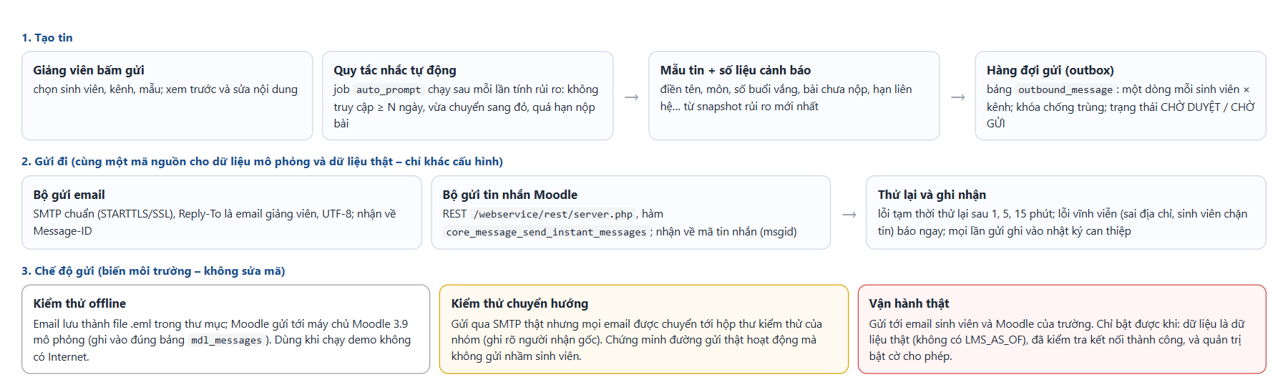
Hình 13. Luồng tạo, gửi và ghi nhận tin nhắn – cùng mã nguồn cho mọi chế độ
Dữ liệu mô phỏng dùng địa chỉ dạng …@student.dlu.edu.vn – có thể trùng địa chỉ thật. Vì vậy chế độ gửi là cấu hình bắt buộc, có chốt chặn nhiều lớp:
Bảng 13. Chế độ gửi email và tin nhắn Moodle
Chế độ | Email | Tin nhắn Moodle | Dùng khi
Kiểm thử offline | Ghi file .eml chuẩn RFC 5322 vào thư mục (mở được bằng Outlook/​Thunderbird) | Gửi tới máy chủ Moodle 3.9 mô phỏng (mục 5.4) – ghi vào đúng bảng mdl_​messages | Demo không có Internet, kiểm thử tự động
Kiểm thử chuyển hướng | Gửi qua SMTP thật nhưng mọi email tới hộp thư kiểm thử của nhóm; tiêu đề ghi “[Gửi thay cho: địa chỉ gốc]” | Máy chủ mô phỏng hoặc Moodle thử nghiệm | Chứng minh đường gửi thật hoạt động mà không gửi nhầm sinh viên
Vận hành thật | Gửi tới email sinh viên | Gửi tới Moodle của trường | Chỉ khi đủ 3 điều kiện bên dưới

Điều kiện bật vận hành thật (kiểm tra khi khởi động và trước mỗi lần gửi): (1) biến MESSAGING_ALLOW_LIVE=true; (2) hệ thống chạy theo thời gian thực – LMS_AS_OF để trống (dữ liệu demo luôn đặt AS_OF); (3) kết nối đã được kiểm tra thành công trong trang Hệ thống › Kênh gửi tin. Thiếu một điều kiện, hệ thống tự hạ về chế độ chuyển hướng/offline, ghi cảnh báo vào nhật ký và hiển thị dải thông báo trên trình soạn tin.
Bảng 14. Biến cấu hình
Biến | Ví dụ | Ý nghĩa
MAIL_​TRANSPORT | file | smtp | off | Cách gửi email
MAIL_​FILE_​DIR | var/​mail_​outbox | Thư mục ghi file .eml (chế độ file)
SMTP_​HOST, SMTP_​PORT, SMTP_​SECURITY | smtp.gmail.com, 587, starttls | Máy chủ thư
SMTP_​USERNAME, SMTP_​PASSWORD | (bí mật, chỉ trong .env) | Tài khoản gửi
MAIL_​FROM, MAIL_​FROM_​NAME | canhbao@…, Hệ thống cảnh báo học tập | Người gửi
MAIL_​DELIVERY, MAIL_​REDIRECT_​TO | redirect, lms.test@… | Chuyển hướng toàn bộ email về hộp thư kiểm thử
MOODLE_​WS_​URL, MOODLE_​WS_​TOKEN | http://​localhost:8091, (bí mật) | Moodle Web Service (thật hoặc mô phỏng)
MESSAGING_​ALLOW_​LIVE | false | Cờ cho phép gửi tới người nhận thật
MESSAGING_​QUIET_​HOURS | 22-6 | Không gửi tự động trong khung giờ này

Mật khẩu SMTP và token Moodle chỉ nằm trong biến môi trường/.env (đã có trong .gitignore), không lưu trong CSDL, không trả ra API, không ghi vào log.

5.4. Máy chủ Moodle 3.9 mô phỏng
Vì không dựng Moodle thật (quyết định ngày 14/09/2026), nhóm viết một dịch vụ nhỏ tools/moodle_ws_stub đóng vai Moodle 3.9 ở đúng giao diện Web Service, để mã gửi tin là mã thật:
- Cùng đường dẫn /webservice/rest/server.php, cùng tên tham số, cùng định dạng JSON trả về và cùng mã lỗi (invalidtoken, accessexception, invalidparameter) như Moodle 3.9.
- Hàm core_webservice_get_site_info (kiểm tra kết nối) và core_message_send_instant_messages (gửi tin): kiểm tra token → người gửi; kiểm tra người nhận tồn tại, không bị xóa/khóa; tìm hoặc tạo cuộc hội thoại cá nhân (type = 1, convhash = sha1 của hai user id đã sắp xếp nối bằng “-”, như Moodle); ghi tin vào `mdl_messages`, thành viên vào `mdl_message_conversation_members` – các bảng tạo đúng lược đồ Moodle 3.9.
- Trang /stub/inbox?userid=… hiển thị hộp tin của một sinh viên (dựng từ đúng các bảng trên) – dùng khi trình diễn “sinh viên nhận được gì”.
Khi có Moodle thật, chỉ đổi MOODLE_WS_URL và MOODLE_WS_TOKEN; mã gửi không đổi. Kiểm thử hợp đồng (Mục 5.11) bảo đảm máy chủ mô phỏng và Moodle thật trả về cùng định dạng.

5.5. Mẫu tin nhắn cá nhân hóa
Mẫu tin là văn bản có biến trong ngoặc nhọn. Khi giảng viên chọn sinh viên, hệ thống điền biến từ snapshot rủi ro mới nhất; giảng viên xem từng bản xem trước, sửa trực tiếp nếu cần, rồi gửi.
Bảng 15. Các biến dùng trong mẫu
Biến | Giá trị lấy từ | Ví dụ
{ten_​sv}, {ho_​ten_​sv}, {mssv} | student_​name, student_​code | Oanh, Bùi Mai Oanh, 2212032
{ma_​mon}, {ten_​mon} | course_​shortname, course_​fullname | IT004, Cơ sở dữ liệu
{ten_​gv}, {email_​gv}, {xung_​ho} | app_​user (người gửi); xưng hô Thầy/​Cô do GV chọn trong hồ sơ | Lê Quốc Bảo, …, Thầy
{so_​buoi_​vang}, {tong_​buoi}, {ty_​le_​vang} | absent_​sessions, total_​sessions, absence_​rate | 4, 18, 22%
{so_​ngay_​khong_​vao} | days_​since_​last_​access | 9
{bai_​chua_​nop}, {so_​bai_​thieu} | assignment_​detail (bài đã tới hạn, chưa nộp – tên và hạn) | Bài tập 2 (hạn 27/​09/​2026)
{muc_​rui_​ro}, {ly_​do} | risk_​level, risk_​reasons | Nguy cơ cao; vắng 4/​18 buổi…
{tinh_​hinh} | Tự sinh các câu theo tiêu chí đang có vấn đề (vắng, không vào, thiếu bài, luật riêng của môn) | – em đã vắng 4/​18 buổi;  – em chưa nộp Bài tập 2 (hạn 27/​09/​2026).
{han_​lien_​he} | Hôm nay + n ngày (GV chọn, mặc định 7) | 13/​11/​2026

Biến không tồn tại hoặc thiếu dữ liệu làm việc xem trước báo lỗi rõ ràng (không gửi nội dung có “{…}” sót lại). Nội dung email HTML được thoát ký tự an toàn.
Bảng 16. Mẫu có sẵn (giảng viên tạo bản sao để chỉnh)
Mã | Tên | Dùng cho
RISK_​HIGH | Nhắc khi có nguy cơ cao | Gửi tay cho SV đỏ; quy tắc “vừa chuyển sang Nguy cơ cao”
INACTIVE | Nhắc quay lại học | Quy tắc “không truy cập quá n ngày”
MISSING_​WORK | Nhắc nộp bài | Quy tắc “quá hạn nộp bài chưa nộp”
CHECK_​IN | Hỏi thăm | Gửi tay cho SV vàng

Toàn văn mẫu có sẵn ở Phụ lục C.

5.6. Gửi thủ công
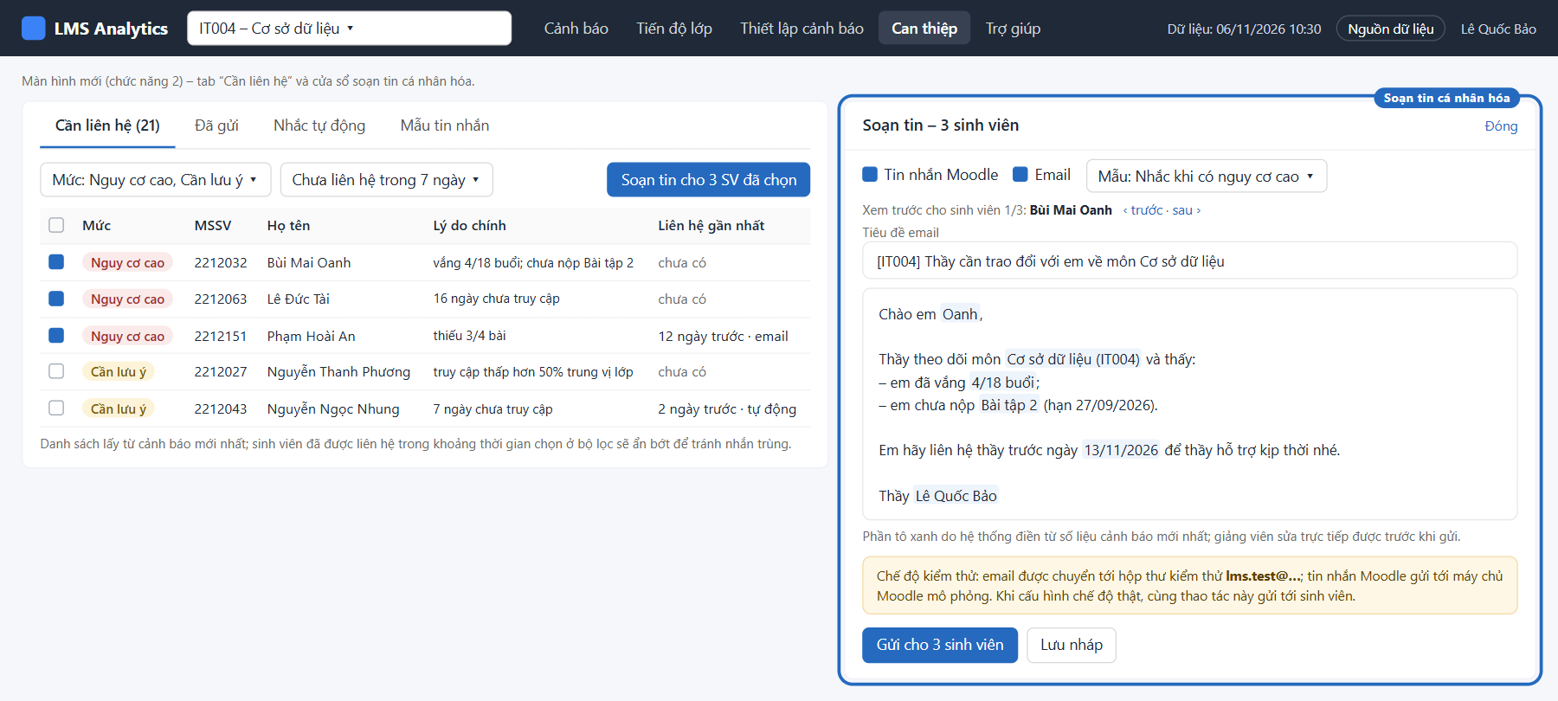
Hình 14. Phác thảo tab “Cần liên hệ” và trình soạn tin cá nhân hóa
- Mở trình soạn từ: nút “Gửi tin nhắn Moodle”/“Gửi email” trong cửa sổ chi tiết sinh viên, hoặc tab Cần liên hệ của menu Can thiệp (chọn nhiều sinh viên).
- Chọn kênh (một hoặc cả hai), chọn mẫu; xem trước từng sinh viên, sửa nội dung từng người nếu cần.
- Bấm Gửi: hệ thống tạo một dòng trong hàng đợi cho mỗi sinh viên × kênh rồi gửi ngay; kết quả từng dòng hiện trong 1–2 giây (Đã gửi kèm mã xác nhận / Lỗi kèm lý do). Lỗi tạm thời được thử lại tự động.
- Mỗi tin đã gửi thành công tạo một mục trong nhật ký can thiệp (MESSAGE/EMAIL) liên kết với tin – cửa sổ chi tiết sinh viên hiển thị ngay.
Tab “Cần liên hệ” liệt kê sinh viên Đỏ/Vàng của snapshot mới nhất, kèm lý do chính và lần liên hệ gần nhất; mặc định ẩn sinh viên đã được liên hệ trong 7 ngày để tránh nhắn trùng.

5.7. Nhắc tự động
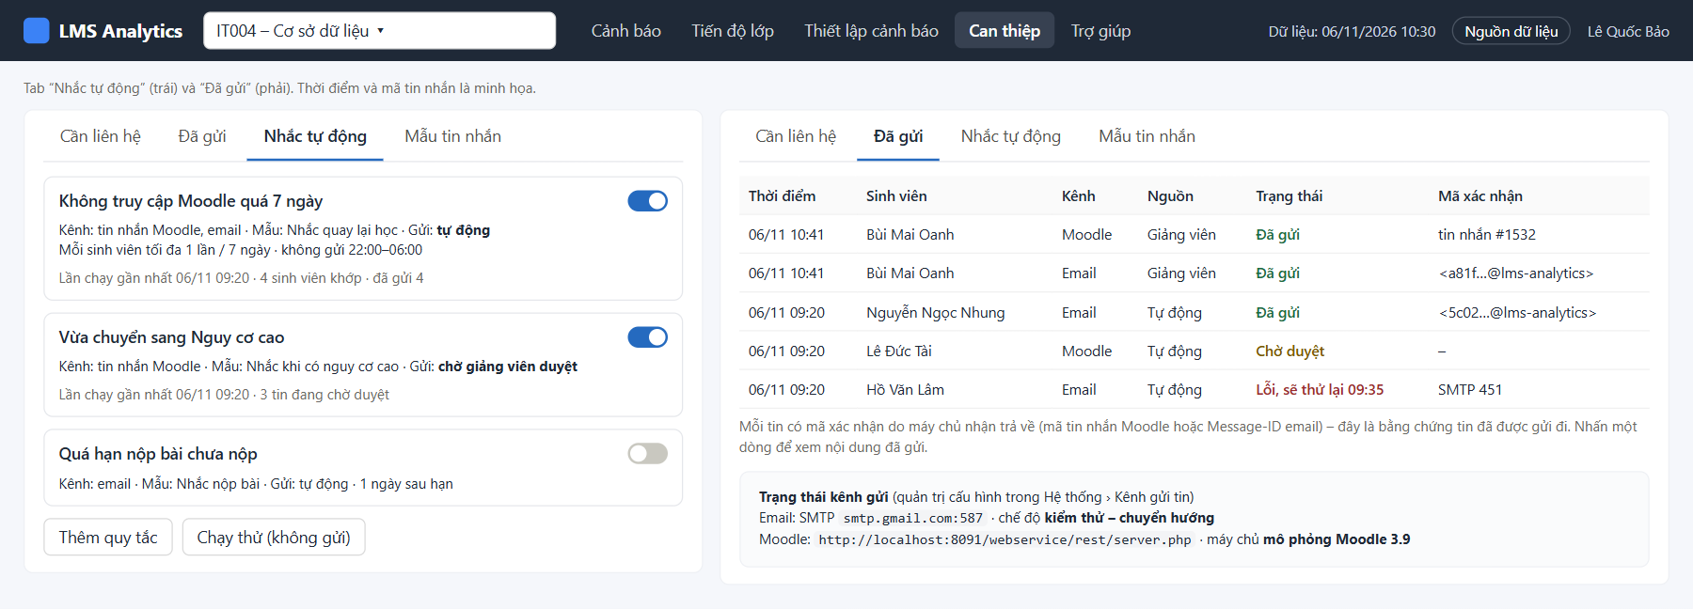
Hình 15. Phác thảo tab “Nhắc tự động” và “Đã gửi”
Bảng 17. Các loại quy tắc nhắc tự động
Điều kiện | Tham số | Cách xác định | Mẫu đề xuất
Không truy cập quá n ngày | n (3–30), mặc định 7 | days_​since_​last_​access ≥ n hoặc chưa từng truy cập, trong snapshot mới nhất | INACTIVE
Vừa chuyển sang Nguy cơ cao | – | risk_​level = RED ở snapshot mới nhất và khác RED ở snapshot trước đó | RISK_​HIGH
Quá hạn nộp bài chưa nộp | số ngày sau hạn (0–7) | Có bài trong assignment_​detail trạng thái thiếu, hạn nộp đúng n ngày trước | MISSING_​WORK

- Chế độ gửi: tự động (tạo tin và gửi ngay) hoặc chờ duyệt (tạo tin ở trạng thái Chờ duyệt, giảng viên xem rồi duyệt/hủy ở tab Đã gửi).
- Chống gửi dồn: mỗi sinh viên nhận tối đa 1 tin của cùng một quy tắc trong khoảng “thời gian chờ” (mặc định 7 ngày); khóa chống trùng auto:{quy tắc}:{sinh viên}:{ngày} bảo đảm chạy lại job không gửi lặp.
- Giờ yên lặng: không gửi tự động 22:00–06:00; tin tạo trong giờ này được hẹn gửi 07:00.
- Chạy thử: nút “Chạy thử (không gửi)” trả về danh sách sinh viên sẽ nhận nếu chạy lúc này – để giảng viên kiểm tra quy tắc trước khi bật.
- Thời điểm chạy: job auto_prompt chạy ngay sau mỗi lần job student_risk thành công (07:15–21:15, 2 giờ/lần); job message_dispatch chạy mỗi phút để gửi hàng đợi và thử lại lỗi tạm thời (sau 1, 5, 15 phút).

5.8. Nhật ký gửi và bằng chứng
Mỗi tin là một dòng trong bảng outbound_message, ghi đầy đủ: người gửi (giảng viên hoặc quy tắc), sinh viên, kênh, nội dung đã gửi, chế độ gửi, địa chỉ thực tế nhận (khi chuyển hướng), số lần thử, lỗi cuối, thời điểm gửi và mã xác nhận do máy chủ nhận trả về:
- Tin nhắn Moodle: msgid và conversationid – tra được trong mdl_messages của Moodle (thật hoặc mô phỏng).
- Email: Message-ID – tìm được trong hộp thư người nhận (Gmail: “Hiển thị bản gốc”), trong file .eml ở chế độ offline, và trong nhật ký máy chủ SMTP.
Tab Đã gửi cho giảng viên xem và lọc lịch sử; trang Hệ thống › Kênh gửi tin cho quản trị viên xem trạng thái cấu hình, thống kê gửi/lỗi và dùng hai nút kiểm tra: Gửi thử email (tới địa chỉ nhập vào) và Kiểm tra Moodle (gọi core_webservice_get_site_info, hiện tên site, phiên bản, các hàm được cấp quyền).

5.9. Dữ liệu, job và API
Bảng 18. Thay đổi CSDL cho chức năng 2 (migration V010 phân tích, V005 Moodle)
Đối tượng | Định nghĩa chính | Ghi chú
analytics.message_​template | template_​id, owner_​id (NULL = mẫu hệ thống), course_​id NULL, code, name, purpose, subject, body, is_​active, created_​at, updated_​at | Mẫu hệ thống chỉ đọc; GV tạo bản sao
analytics.auto_​prompt_​rule | rule_​id, course_​id, created_​by, trigger_​type INACTIVE_​DAYS|BECAME_​RED|MISSED_​DEADLINE, params JSONB, channels (MOODLE/​EMAIL), template_​id, send_​mode AUTO|REVIEW, cooldown_​days, is_​active, last_​run_​at, last_​run_​summary JSONB | Theo môn
analytics.outbound_​message | message_​id, course_​id, user_​id, sender_​id, origin MANUAL|AUTO, rule_​id, template_​id, channel MOODLE|EMAIL, recipient, subject, body, status PENDING_​REVIEW|QUEUED|SENDING|SENT|FAILED|CANCELLED, attempts, next_​attempt_​at, last_​error, delivery_​mode, delivered_​to, provider_​ref, idempotency_​key (UNIQUE), risk_​level_​at_​time, snapshot_​date, intervention_​id, created_​at, sent_​at | Hàng đợi + nhật ký + bằng chứng
analytics.intervention_​log | + origin MANUAL|AUTO (mặc định MANUAL), + outbound_​id | Giữ nguyên các cột cũ
app_​user | + salutation (Thầy/​Cô, mặc định Thầy/​Cô) | Dùng cho biến {xung_​ho}
moodle_​src V005 | mdl_​message_​conversations, mdl_​message_​conversation_​members, mdl_​messages, mdl_​notifications – đúng cột, kiểu, chỉ mục của Moodle 3.9 | Nơi máy chủ mô phỏng ghi tin; ETL không đọc

Bảng 19. API của chức năng 2
Endpoint | Quyền | Mô tả
GET /​teacher/​courses/​{id}/​contact-list | GV của môn | Sinh viên cần liên hệ: mức, lý do chính, lần liên hệ gần nhất; lọc theo mức và số ngày chưa liên hệ
GET/​POST/​PUT/​DELETE /​teacher/​message-templates | GV | Danh sách mẫu (hệ thống + của mình), tạo/​sửa/​xóa mẫu của mình
POST /​teacher/​courses/​{id}/​messages/​preview | GV của môn | Body: user_​ids, channels, template_​id hoặc subject/​body. Trả bản xem trước từng SV, lỗi biến nếu có
POST /​teacher/​courses/​{id}/​messages | GV của môn | Body: danh sách {user_​id, channel, subject, body}. Tạo tin, gửi ngay, trả kết quả từng tin
GET /​teacher/​courses/​{id}/​messages | GV của môn | Lịch sử gửi (lọc trạng thái, nguồn, kênh; phân trang)
POST /​teacher/​courses/​{id}/​messages/​{mid}/​approve | cancel | retry | GV của môn | Duyệt tin chờ duyệt, hủy, gửi lại tin lỗi
GET/​POST/​PUT/​DELETE /​teacher/​courses/​{id}/​auto-prompts | GV của môn | Quản lý quy tắc nhắc tự động
POST /​teacher/​courses/​{id}/​auto-prompts/​{rid}/​dry-run | GV của môn | Danh sách SV sẽ nhận nếu chạy bây giờ
GET /​meta/​channels | Đã đăng nhập | Chế độ gửi hiện hành (offline/​chuyển hướng/​thật) để hiện dải thông báo
GET /​admin/​channels; POST /​admin/​channels/​test-email; POST /​admin/​channels/​test-moodle | Admin | Trạng thái cấu hình, gửi thử, kiểm tra Moodle; thống kê gửi

Mã gửi tin đặt trong gói dùng chung common/messaging/ (soạn mẫu, gửi email, gọi Moodle, hàng đợi) để backend (gửi tay) và ETL scheduler (nhắc tự động, gửi hàng đợi) dùng cùng một cài đặt.

5.10. Cấu hình khi đưa vào Moodle thật của trường
- Trên Moodle 3.9 của trường (quyền quản trị): Site administration › Advanced features › bật Enable web services; Plugins › Web services › Manage protocols › bật REST.
- Tạo tài khoản dịch vụ (vd lmsanalytics, tên hiển thị “Hệ thống cảnh báo học tập”); tạo vai trò hệ thống có quyền webservice/rest:use, moodle/site:sendmessage (và moodle/site:messageanyuser nếu trường cho phép gửi tới sinh viên không chung khóa học); gán vai trò cho tài khoản.
- External services › thêm dịch vụ “LMS Analytics” gồm hai hàm core_webservice_get_site_info, core_message_send_instant_messages; thêm tài khoản dịch vụ vào danh sách người dùng được phép; tạo token cho tài khoản này.
- Đặt MOODLE_WS_URL (địa chỉ Moodle của trường) và MOODLE_WS_TOKEN trong .env của máy chủ LMS Analytics; vào Hệ thống › Kênh gửi tin bấm Kiểm tra Moodle – phải thấy tên site, phiên bản 3.9 và đủ 2 hàm.
- Email: dùng tài khoản thư do trường cấp (vd Microsoft 365 smtp.office365.com:587 hoặc Google Workspace smtp.gmail.com:587 với mật khẩu ứng dụng); đặt các biến SMTP; bấm Gửi thử email tới hộp thư của mình.
- Chạy ở chế độ chuyển hướng 1–2 tuần (mọi email về hộp thư kiểm thử) để giảng viên xem nội dung thực tế; sau đó quản trị bật MESSAGING_ALLOW_LIVE=true.
Lưu ý: với cấu hình mặc định của Moodle, sinh viên có thể đặt “chỉ nhận tin từ liên hệ”; khi đó Moodle trả msgid = -1 kèm thông báo – hệ thống ghi lỗi vĩnh viễn cho tin đó (không thử lại) và giảng viên vẫn còn kênh email.

5.11. Chứng minh chức năng gửi hoạt động
Chứng minh theo 4 mức, từ tự động đến thực tế. Mức 1–3 chạy được ngay trên máy của nhóm; mức 4 làm khi có tài khoản thật.
Bảng 20. Các mức chứng minh
Mức | Cách làm | Bằng chứng thu được
1. Kiểm thử tự động – email | Trong kiểm thử, dựng một máy chủ SMTP cục bộ (aiosmtpd) và gửi bằng đúng mã SMTP dùng khi vận hành; kiểm tra người nhận, tiêu đề, Reply-To, nội dung tiếng Việt, Message-ID; kiểm tra chế độ chuyển hướng đổi đúng người nhận | Kết quả pytest; thư nhận được đọc lại trong kiểm thử
2. Kiểm thử tự động – Moodle | Kiểm thử hợp đồng với các phản hồi mẫu theo định dạng Moodle 3.9 (thành công, msgid = -1, invalidtoken); kiểm thử tích hợp gửi tới máy chủ mô phỏng rồi đọc lại mdl_​messages | Kết quả pytest; dòng trong mdl_​messages khớp nội dung
3. Trình diễn trên giao diện | GV gửi tin cho 3 SV → tab Đã gửi hiện mã xác nhận → mở hộp tin sinh viên trên máy chủ Moodle mô phỏng và file .eml; E2E Playwright tự động hóa đúng luồng này | Ảnh chụp, video, kết quả E2E
4. Gửi thật | Cấu hình SMTP thật (Gmail/​Microsoft 365 của nhóm) ở chế độ chuyển hướng; gửi từ giao diện; thư tới hộp thư thật, đối chiếu Message-ID. Khi có Moodle thử nghiệm của trường: đổi URL/​token, gửi và xem tin trong Moodle | Thư trong hộp thư thật có Message-ID trùng nhật ký; tin trong Moodle có msgid trùng nhật ký

Lệnh hỗ trợ: python -m backend.app.cli messaging-check in cấu hình hiện hành (đã che bí mật), thử kết nối SMTP và Moodle; --send-test-email <địa chỉ> gửi một email thử bằng đúng đường gửi của hệ thống.

5.12. Kiểm thử và tiêu chí nghiệm thu
Ca kiểm thử | Tiêu chí đạt
Soạn mẫu: mọi biến, biến thiếu dữ liệu, biến không tồn tại, ký tự HTML trong tên | Kết quả đúng; lỗi rõ ràng; HTML được thoát
Chốt chặn chế độ thật: AS_​OF đang đặt, cờ chưa bật, chưa kiểm tra kết nối | Không gửi tới người nhận thật trong mọi trường hợp; có cảnh báo
Chống trùng: gọi API gửi 2 lần cùng khóa; chạy job auto_​prompt 2 lần | Mỗi tin chỉ gửi 1 lần
Thử lại: SMTP lỗi 451 rồi thành công; Moodle timeout | Trạng thái chuyển đúng, số lần thử đúng, cuối cùng SENT
Lỗi vĩnh viễn: địa chỉ sai (550), msgid = -1 | FAILED ngay, không thử lại, lý do hiển thị bằng tiếng Việt
Phân quyền: GV môn khác xem/​gửi/​duyệt; Admin gửi tin | 403
Nhắc tự động: 3 loại điều kiện, thời gian chờ, giờ yên lặng, chế độ chờ duyệt, chạy thử | Đúng danh sách người nhận và trạng thái
Hiệu năng: gửi hàng loạt 200 tin ở chế độ file/​mô phỏng | < 30 giây; API gửi trả kết quả từng phần không chặn giao diện

6. Dữ liệu mô phỏng 5 khoa theo chuẩn Moodle 3.9

6.1. Chuẩn dữ liệu
Dữ liệu mô phỏng được ghi vào CSDL moodle_src – các bảng mdl_* tạo theo đúng lược đồ Moodle 3.9 (lib/db/install.xml, tra cứu tại https://moodleschema.zoola.io/) và plugin mod_attendance: cùng tên bảng, tên cột, kiểu, giá trị mặc định, tên chỉ mục; không có khóa ngoại vật lý (Moodle quản lý quan hệ ở tầng ứng dụng). Nhờ vậy câu SQL trích xuất của ETL chạy nguyên vẹn trên CSDL Moodle thật. Đợt này bổ sung theo cùng chuẩn:
Bảng (Moodle 3.9) | Dùng để | Cột chính
mdl_​user.institution, mdl_​user.department (đã có cột) | Ghi trường và khoa quản lý sinh viên/​giảng viên – nơi Moodle thật thường lưu đơn vị | char(255) NOT NULL
mdl_​user_​preferences | Tùy chọn nhận tin của sinh viên (vd chặn tin từ người ngoài liên hệ) – ca lỗi thật khi gửi tin Moodle | userid, name, value
mdl_​message_​conversations | Cuộc hội thoại (type 1 = cá nhân) | type, name, convhash, component, itemtype, itemid, contextid, enabled, timecreated, timemodified
mdl_​message_​conversation_​members | Thành viên hội thoại | conversationid, userid, timecreated
mdl_​messages | Tin nhắn | useridfrom, conversationid, subject, fullmessage, fullmessageformat, fullmessagehtml, smallmessage, timecreated, fullmessagetrust, customdata
mdl_​notifications | Thông báo hệ thống (đủ lược đồ nhắn tin của Moodle) | useridfrom, useridto, subject, fullmessage…, component, eventtype, contexturl, timeread, timecreated, customdata

6.2. Cơ cấu tổ chức và môn học
Cây danh mục giữ cấu trúc Khoa (cấp 1) › Bộ môn (cấp 2) như hiện tại để ETL trích xuất dùng được ngay; độ sâu khác (Khoa › Ngành › Bộ môn) sẽ đưa vào ở phiên bản 1.3 cùng với cấu hình xác định Khoa (Mục 8). Mỗi môn có loại môn quyết định cấu trúc hoạt động (Moodle không có trường “loại môn”, nên loại môn chỉ dùng khi sinh dữ liệu; trên hệ thống, giảng viên chọn mẫu luật tương ứng).
Bảng 21. Danh sách khoa, bộ môn, số môn và sinh viên
Khoa (mã danh mục) | Bộ môn | Môn học (loại) | SV thuộc khoa
Khoa Công nghệ Thông tin (CNTT) | Khoa học Máy tính; Hệ thống Thông tin; Kỹ thuật Phần mềm; Mạng máy tính và Truyền thông | 15 môn IT001–IT015 như hiện tại; loại: LT 6, TH 7, ĐA 2 | 600
Khoa Kinh tế – Quản trị kinh doanh (KT) | Quản trị kinh doanh; Kế toán – Tài chính; Kinh tế học | 12 môn KT101–KT112 (Kinh tế vi mô, Kinh tế vĩ mô, Nguyên lý kế toán, Kế toán tài chính, Tài chính doanh nghiệp, Quản trị học, Marketing căn bản, Quản trị nhân lực, Thống kê kinh doanh, Đồ án quản trị, Thương mại điện tử, Kinh tế lượng) | 850
Khoa Ngoại ngữ (NN) | Tiếng Anh cơ bản; Ngôn ngữ Anh | Tiếng Anh 1 chia 4 lớp học phần NN101_​N01–N04 (sinh viên mọi khoa) + 8 môn chuyên ngành NN201–NN208 | 500
Khoa Luật (LUAT) | Luật Dân sự; Luật Hành chính – Hình sự | 10 môn LU101–LU110 (phần lớn LT; Kỹ năng tư vấn pháp luật TH; Phiên tòa giả định ĐA) | 550
Khoa Sinh học (SH) | Sinh học thực nghiệm; Công nghệ sinh học | 9 môn SH101–SH109 (nhiều TH; Đồ án công nghệ sinh học ĐA) | 500

Bảng 22. Cấu trúc hoạt động theo loại môn
Loại | Bài tập (mdl_​assign) | Điểm danh (mdl_​attendance) | Phù hợp mẫu luật
Lý thuyết (LT) | 3 bài lớn: Bài kiểm tra 1 (tuần 5), Tiểu luận giữa kỳ (tuần 9), Bài kiểm tra 2 (tuần 13) | 1 hoạt động “Điểm danh”, 1–2 buổi/​tuần | Lý thuyết
Thực hành (TH) | Báo cáo thực hành hằng tuần (tuần 2–13) | 2 hoạt động: “Điểm danh lý thuyết” (1 buổi/​tuần) và “Điểm danh thực hành” (1 buổi/​tuần, có môn chia nhóm) | Thực hành
Đồ án (ĐA) | Báo cáo tiến độ hằng tuần (tuần 2–13) + Báo cáo cuối kỳ (tuần 15); có môn nộp theo nhóm | 1 hoạt động “Gặp giảng viên hướng dẫn”, 1 buổi/​tuần | Đồ án

Các trang bài giảng theo tuần, diễn đàn, theo dõi hoàn thành hoạt động, học kỳ HK1 2026-2027 (bắt đầu 07/09/2026, 15 tuần) giữ như hiện tại.

6.3. Người dùng và ghi danh
- Sinh viên: 3.000 người; mỗi người thuộc một khoa (ghi ở mdl_user.department, institution = “Trường Đại học Đà Lạt”); MSSV 7 chữ số theo khoa (CNTT giữ dải 2212001…, KT 2222001…, NN 2232001…, LUAT 2242001…, SH 2252001…); email MSSV@student.dlu.edu.vn như hiện tại.
- Ghi danh: mỗi sinh viên học 3–5 môn của khoa mình; khoảng 40% sinh viên các khoa khác học thêm một lớp Tiếng Anh 1 của Khoa Ngoại ngữ – tạo tình huống sinh viên học môn của khoa khác và một học phần nhiều lớp. Ước tính khoảng 13.000 lượt ghi danh.
- Giảng viên: giữ 8 giảng viên Khoa CNTT (tài khoản demo không đổi), thêm 5 giảng viên mỗi khoa còn lại; một số môn có trợ giảng.
- Tài khoản dịch vụ lmsanalytics (“Hệ thống cảnh báo học tập”) dùng làm người gửi tin nhắn Moodle – trên Moodle thật quản trị tạo tài khoản tương tự (Mục 5.10).
- Tùy chọn nhận tin: khoảng 1% sinh viên đặt message_blocknoncontacts = 0 trong mdl_user_preferences (Moodle 3.9: 0 = chỉ nhận tin từ người trong danh bạ, 1 = thành viên cùng khóa học – mặc định, 2 = toàn hệ thống) – để kiểm thử ca Moodle từ chối tin.
- Ca biên giữ nguyên từ bộ dữ liệu hiện tại: tài khoản bị khóa/xóa, ghi danh bị dừng/hết hạn, phương thức ghi danh đang tắt, bài nộp nhóm, buổi điểm danh theo nhóm, môn chưa có buổi điểm danh, bản ghi điểm danh bị thiếu.

6.4. Hành vi học tập
Giữ mô hình hành vi đã có (hồ sơ Xanh/Vàng/Đỏ, phân bố giờ trong ngày và thứ trong tuần, cao điểm giữa kỳ và trước hạn nộp, sinh viên “bỏ dần” từ tuần 7, phiên truy cập ứng dụng di động…) và thêm hệ số theo khoa để các khoa thực sự khác nhau khi so sánh:
Khoa | Tỷ lệ hồ sơ Xanh / Vàng / Đỏ | Hệ số tần suất truy cập | Ý nghĩa khi trình diễn
CNTT | 65% / 20% / 15% | 1,00 | Như dữ liệu hiện tại
Kinh tế – QTKD | 70% / 19% / 11% | 0,90 | Quy mô lớn nhất, rủi ro thấp
Ngoại ngữ | 75% / 17% / 8% | 1,15 | Tương tác cao nhất
Luật | 66% / 20% / 14% | 0,85 | Truy cập thấp hơn, nhiều môn lý thuyết
Sinh học | 58% / 22% / 20% | 0,80 | Rủi ro cao nhất – khoa cần chú ý

Ground truth (hồ sơ hành vi thật của từng cặp sinh viên–môn) tiếp tục được xuất ra mockdata/output/ground_truth_profiles.csv để đo Precision/Recall của luật mặc định và các mẫu luật.

6.5. Quy trình sinh và kiểm tra
- Migration Moodle V005 (bảng nhắn tin, tùy chọn người dùng) – chạy bằng python -m database.migrate như các migration trước.
- python -m mockdata.seed_structure --reset → python -m mockdata.generate_activity (cấu hình mới trong mockdata/config.py: danh sách FACULTIES, loại môn, hệ số theo khoa).
- python -m etl.jobs.backfill --from 2026-09-07 để dựng lại toàn bộ số liệu phân tích tới AS_OF.
- Kiểm tra: tests/mockdata/test_mock_integrity.py mở rộng (đúng 5 khoa; mọi môn có giảng viên; MSSV đúng dải; không ghi danh trùng; mỗi môn TH có 2 hoạt động điểm danh; tin nhắn chỉ ghi qua máy chủ mô phỏng), kiểm thử tích hợp ETL và đối soát số liệu.
- Ghi số đo vào báo cáo kiểm thử: số dòng mỗi bảng, dung lượng, thời gian sinh, thời gian backfill, Precision/Recall mức đỏ trên ground truth.
Thay đổi so với quyết định ngày 14/09/2026 (“mock chỉ Khoa CNTT 15 môn/500 SV”): đã được nhóm chốt lại ngày 10/10/2026 (D1). Mọi số liệu demo trong tài liệu, báo cáo kiểm thử và ảnh chụp sẽ được cập nhật theo bộ dữ liệu mới.

7. Kế hoạch triển khai chi tiết

7.1. Tổ chức theo phân hệ để dễ quản lý và bảo trì
Bảng 23. Các phân hệ của phiên bản 1.2
Phân hệ | Phạm vi trách nhiệm | Thư mục chính | Giao tiếp ra ngoài
P1. Dữ liệu mô phỏng | Cấu trúc 5 khoa, hành vi, bảng nhắn tin Moodle | mockdata/​, database/​migrations/​moodle | Bảng mdl_​* (chuẩn 3.9)
P2. CSDL phân tích | V009 (bộ luật, lịch học kỳ, cột mới), V010 (tin nhắn, nhắc tự động) | database/​migrations/​analytics | Bảng/​cột (Mục 4.8, 5.9, 7.5)
P3. ETL | Luật theo môn, luật bổ sung, chi tiết điểm danh, job auto_​prompt và message_​dispatch | etl/ | Bảng fact, outbound_​message
P4. Danh mục chỉ số | Định nghĩa chỉ số, nguồn Moodle, lineage | common/​metrics_​catalog.py | Hàm Python dùng chung
P5. Gửi tin | Soạn mẫu, SMTP, Moodle Web Service, hàng đợi, chốt chặn an toàn | common/​messaging/ | Hàm dùng chung cho backend và ETL
P6. Máy chủ Moodle mô phỏng | core_​webservice_​get_​site_​info, core_​message_​send_​instant_​messages, hộp tin sinh viên | tools/​moodle_​ws_​stub/ | REST giống Moodle 3.9
P7. Backend API | So sánh, xu hướng, meta, luật theo môn, can thiệp, kênh gửi | backend/​app/ | OpenAPI (Mục 4.8, 5.9, 7.4)
P8. Thành phần giao diện | Biểu đồ, ngăn giải thích, trình soạn tin, bộ chỉnh luật | frontend/​src/​charts, components | Props (Mục 7.6)
P9. Trang và điều hướng | Tổng quan, Khoa, Môn học, Cảnh báo, Thiết lập cảnh báo, Can thiệp, Kênh gửi tin, Trợ giúp | frontend/​src/​pages, App.jsx, layouts | Route (Mục 3.1)

7.2. Lộ trình các giai đoạn
Bảng 24. Tổng quan lộ trình
Giai đoạn | Mục tiêu | Ước tính | Đầu ra để kiểm tra
G0. Chuẩn bị | Nhánh làm việc, ảnh và số đo nền, dọn CSDL đo hiệu năng cũ nếu thiếu chỗ | 0,5 ngày | Nhánh feature/​v1.2; số đo nền
G1. Dữ liệu 5 khoa | Migration Moodle V005, cấu hình và bộ sinh dữ liệu, sinh lại, backfill | 3–4 ngày | Kiểm thử toàn vẹn đạt; số dòng, thời gian, Precision ghi lại
G2. CSDL phân tích & ETL | V009, V010; ETL theo bộ luật, chi tiết điểm danh, bỏ nộp liên tiếp | 3 ngày | ETL chạy lại cho kết quả như cũ với luật mặc định; kiểm thử luật bổ sung
G3. API v1.2 | So sánh khoa, xu hướng, meta, KPI mở rộng | 3 ngày | Kiểm thử đối soát đạt
G4. Chức năng 1 | API luật theo môn + màn hình Thiết lập cảnh báo | 4 ngày | E2E chọn mẫu – xem trước – lưu – khôi phục
G5. Hạ tầng gửi tin | common/​messaging, máy chủ Moodle mô phỏng, hàng đợi, job, chốt chặn, lệnh messaging-check | 4 ngày | Chứng minh mức 1–2 đạt
G6. Chức năng 2 | API can thiệp + Trung tâm can thiệp + trình soạn trong cửa sổ chi tiết + trang Kênh gửi tin | 4 ngày | Chứng minh mức 3 đạt
G7. Giao diện chung | Giảm nhiễu toàn bộ, thành phần biểu đồ, Tổng quan Macro, trang Khoa, trang Môn học, Cảnh báo có xu hướng, Trợ giúp đọc API | 4–5 ngày | Ảnh khớp phác thảo; không còn icon trang trí
G8. Kiểm thử & tài liệu | E2E, a11y, responsive, hiệu năng, ảnh chụp mới, tài liệu, chứng minh mức 4 (nếu có tài khoản SMTP) | 3–4 ngày | KET_​QUA_​KIEM_​THU.md, TAI_​LIEU_​HE_​THONG.md cập nhật

Tổng cộng khoảng 29–32 ngày công. G3/G4 và G5 có thể làm song song sau khi G2 xong; G7 làm song song với G4–G6 theo từng trang. Ước tính sẽ được điều chỉnh sau G1 (thời gian sinh dữ liệu và backfill phụ thuộc máy).

7.3. Chi tiết công việc từng giai đoạn

G1 – Dữ liệu 5 khoa
Mã | Công việc | File / thành phần | Tiêu chí hoàn thành
G1-1 | Migration Moodle V005: mdl_​user_​preferences, mdl_​message_​conversations, mdl_​message_​conversation_​members, mdl_​messages, mdl_​notifications theo Moodle 3.9 | database/​migrations/​moodle/​V005__​messaging_​user_​preferences.sql | So khớp cột/​kiểu/​chỉ mục với install.xml 3.9
G1-2 | Cấu hình FACULTIES, loại môn, hệ số theo khoa, giảng viên, dải MSSV, tài khoản dịch vụ | mockdata/​config.py | Đọc dễ, không viết cứng ngoài cấu hình
G1-3 | Bộ dựng cấu trúc: nhiều khoa, nhiều hoạt động điểm danh, bài tập theo loại môn, ghi danh chéo khoa, department/​institution, user preferences | mockdata/​seed_​structure.py | Chạy lại cùng seed cho cùng kết quả
G1-4 | Bộ sinh hành vi theo hệ số khoa và loại môn | mockdata/​generate_​activity.py | Phân bố đúng cấu hình (± sai số ngẫu nhiên)
G1-5 | Kiểm thử toàn vẹn mở rộng; sinh lại; backfill; đo | tests/​mockdata, docs/​KET_​QUA_​KIEM_​THU.md | Đạt; số đo ghi lại

G2 – CSDL phân tích và ETL
Mã | Công việc | File / thành phần | Tiêu chí hoàn thành
G2-1 | V009: academic_​term, risk_​rule_​set (+ bộ GLOBAL v1.1), cột rule_​set_​id, max_​consecutive_​missing, attendance_​detail, editing_​teacher_​ids; view mới | database/​migrations/​analytics/​V009__​…sql | Migrate trên CSDL trống và CSDL có dữ liệu đều đạt
G2-2 | V010: message_​template (+ 4 mẫu hệ thống), auto_​prompt_​rule, outbound_​message, cột mới của intervention_​log và app_​user | V010__​…sql | Ràng buộc kiểm tra trạng thái/​kênh đầy đủ
G2-3 | Hàm chấm điểm nhận bộ luật đầy đủ (ngưỡng, trọng số, luật bổ sung), trả thêm danh sách luật bổ sung đã khớp | etl/​transform/​risk_​rules.py | Kiểm thử ≥ 20 ca biên cũ vẫn đạt + ca mới
G2-4 | Trích xuất điểm danh theo hoạt động; tính bỏ nộp liên tiếp; đọc bộ luật theo môn; ghi rule_​set_​id | etl/​extract/​sql/​attendance.sql, etl/​transform/​student_​risk.py, etl/​jobs/​job_​student_​risk.py | Với luật mặc định, kết quả trùng ETL cũ từng dòng
G2-5 | Tự phát hành phiên bản GLOBAL khi etl/​config.py đổi | etl/​jobs/​runner.py | Đổi thử ngưỡng → có phiên bản mới

G3 – API phiên bản 1.2
Mã | Công việc | Tiêu chí hoàn thành
G3-1 | Danh mục chỉ số common/​metrics_​catalog.py; /​meta/​metrics, /​meta/​risk-rule, /​meta/​freshness | Ngưỡng trả về == bộ luật đang áp dụng
G3-2 | /​admin/​compare/​faculties (gồm SV duy nhất, tỷ lệ, phân bố rủi ro, thay đổi so với tuần trước) | Tổng các khoa = KPI toàn trường
G3-3 | /​admin/​risk-trend (trường/​khoa/​môn) và /​teacher/​courses/​{id}/​risk-trend (kèm mốc đổi luật) | Điểm cuối = biểu đồ tròn
G3-4 | Mở rộng /​admin/​overview/​kpis, /​admin/​enrollment/​faculties/​{id}/​courses, /​teacher/​courses/​{id}/​risk-summary (chỉ thêm trường) | Kiểm thử cũ vẫn đạt

G4 – Chức năng 1
Mã | Công việc | Tiêu chí hoàn thành
G4-1 | Kiểm tra hợp lệ bộ luật (giới hạn), mẫu luật, API GET/​preview/​PUT/​DELETE risk-rules; chấm lại snapshot hôm nay và cập nhật bảng tiến độ môn | Mục 4.9
G4-2 | Màn hình Thiết lập cảnh báo: chọn mẫu, bảng ngưỡng, trọng số, luật bổ sung, xem trước, lưu, khôi phục, lịch sử | Giống phác thảo; báo lỗi ngay khi vượt giới hạn
G4-3 | Ngăn giải thích, Phân tích điểm, Trợ giúp hiện luật của môn; cột “Luật cảnh báo” ở Danh mục và trang Khoa | Đổi luật → các nơi hiển thị đổi theo

G5 – Hạ tầng gửi tin
Mã | Công việc | Tiêu chí hoàn thành
G5-1 | common/​messaging: cấu hình + chốt chặn chế độ thật; soạn mẫu (biến, {tinh_​hinh}); gửi email (file/​SMTP, chuyển hướng); gọi Moodle Web Service (lỗi, msgid = -1, timeout) | Chứng minh mức 1
G5-2 | Hàng đợi: tạo tin chống trùng, gửi ngay, thử lại theo lịch, phân loại lỗi tạm thời/​vĩnh viễn, ghi nhật ký can thiệp | Kiểm thử chống trùng và thử lại
G5-3 | Máy chủ Moodle 3.9 mô phỏng (FastAPI, cổng 8091) + trang hộp tin sinh viên; lệnh chạy và mục trong scripts/​lms.ps1, docker-compose | Chứng minh mức 2
G5-4 | Job auto_​prompt (sau student_​risk) và message_​dispatch (mỗi phút) trong etl/​scheduler.py | Chạy 2 lần không gửi lặp; tôn trọng giờ yên lặng
G5-5 | Lệnh python -m backend.app.cli messaging-check [--send-test-email] | In trạng thái, che bí mật

G6 – Chức năng 2
Mã | Công việc | Tiêu chí hoàn thành
G6-1 | API: contact-list, message-templates, messages (preview/​gửi/​lịch sử/​duyệt/​hủy/​gửi lại), auto-prompts (+ chạy thử), /​meta/​channels, /​admin/​channels | Mục 5.12
G6-2 | Menu Can thiệp: tab Cần liên hệ, Đã gửi, Nhắc tự động, Mẫu tin nhắn | Giống phác thảo
G6-3 | Trình soạn tin dùng chung (cửa sổ chi tiết và tab Cần liên hệ), dải thông báo chế độ gửi | Gửi được trong ≤ 3 thao tác
G6-4 | Trang Hệ thống › Kênh gửi tin (Admin) | Gửi thử email, kiểm tra Moodle hoạt động

G7 – Giao diện chung
Mã | Công việc | Tiêu chí hoàn thành
G7-1 | Giảm nhiễu toàn bộ theo Mục 3.8 (tokens, RiskBadge, nút, thẻ KPI, cửa sổ chi tiết, bảng) | Không còn ký tự trang trí; E2E cập nhật đạt
G7-2 | Thành phần: RiskTrendChart, ComparisonColumns, RiskShareBars, RiskOverviewPanel, MetricInfo, LevelBreadcrumb, ScoreBreakdown, KpiCard có delta | Chạy với dữ liệu rỗng/​1 điểm/​nhiều mục
G7-3 | Route /​admin/​faculties/​:id, /​admin/​courses/​:id; URL giữ học kỳ; Tổng quan Macro; trang Khoa; trang Môn học | Back/​F5 đúng cấp
G7-4 | Cảnh báo GV: xu hướng, delta, ngưỡng ở nút tiêu chí, cột điểm tiêu chí; cửa sổ chi tiết có Phân tích điểm; Trợ giúp đọc API | Giống phác thảo

G8 – Kiểm thử, chứng minh và tài liệu
Mã | Công việc | Tiêu chí hoàn thành
G8-1 | Kiểm thử backend/​ETL/​E2E/​a11y/​responsive/​hiệu năng (Mục 7.7) | Tất cả đạt
G8-2 | Chụp lại toàn bộ ảnh (report_​shots.mjs) với dữ liệu 5 khoa; thêm ảnh Thiết lập cảnh báo, Can thiệp, Kênh gửi tin, hộp tin sinh viên | Ảnh mới trong docs/​images/​report
G8-3 | Cập nhật README, docs/​TAI_​LIEU_​HE_​THONG.md, docs/​KET_​QUA_​KIEM_​THU.md, SPEC/​BAO_​CAO_​TIEN_​DO.md | Khớp mã nguồn
G8-4 | Chứng minh mức 4 khi nhóm cung cấp tài khoản SMTP (Mục 10) | Thư thật có Message-ID khớp nhật ký

7.4. Đặc tả API phiên bản 1.2 (so sánh, xu hướng, minh bạch)
API của hai chức năng mới ở Mục 4.8 và 5.9. Tất cả yêu cầu đăng nhập; tham số học kỳ academic_year, semester như API hiện có; “hôm nay” theo AS_OF.
Endpoint | Quyền | Dữ liệu trả về (rút gọn)
GET /​admin/​compare/​faculties | Admin | school {enrolled, unique_​students, active_​rate, red_​rate, …}; items[] {faculty_​id, faculty_​name, course_​count, enrolled, unique_​students, active, inactive, active_​rate, avg_​submission_​rate, avg_​attendance_​rate, red/​yellow/​green (số, %), red_​rate_​delta_​week, custom_​rule_​courses}
GET /​admin/​risk-trend | Admin | Tham số faculty_​id?, course_​id?, granularity=week|day. series[] {period, period_​start, period_​end, red, yellow, green, total, *_​rate}; rule_​changes[] {date, label}
GET /​teacher/​courses/​{id}/​risk-trend | GV của môn | Như trên, phạm vi 1 môn; tuần tính từ ngày bắt đầu môn
GET /​admin/​enrollment/​faculties/​{id}/​courses (mở rộng) | Admin | + red_​rate, yellow_​rate, green_​rate, rule_​label mỗi môn; + summary {avg_​active_​rate, avg_​submission_​rate, avg_​attendance_​rate, red_​rate}
GET /​admin/​overview/​kpis (mở rộng) | Admin | + unique_​students, red_​rate_​prev_​week
GET /​teacher/​courses/​{id}/​risk-summary (mở rộng) | GV của môn | + prev_​week {red, yellow, green, total}, rule {label, preset, thresholds}
GET /​meta/​metrics | Đã đăng nhập | items[] {key, name, description, formula, unit, moodle_​tables[], analytics_​table, etl_​job, schedule}
GET /​meta/​risk-rule?course_​id= | Đã đăng nhập | rule_​set_​id, label, preset, thresholds, weights, level_​rules, extra_​rules, score_​formula, differs_​from_​default[]
GET /​meta/​freshness | Đã đăng nhập | as_​of, clock_​frozen, jobs[] {job_​name, last_​success_​at, last_​status}, latest_​snapshot_​date

Quy ước tính xu hướng
- Nguồn: fact_course_progress_daily (một dòng mỗi môn mỗi ngày, đã có số Đỏ/Vàng/Xanh khớp bảng cảnh báo) – chi phí tăng theo số môn × số ngày, không theo số sinh viên.
- Mỗi tuần lấy dòng mới nhất không muộn hơn ngày cuối tuần của từng môn rồi cộng theo phạm vi; tuần hiện tại tới AS_OF.
- Cấp trường/khoa: tuần theo academic_term.week1_start; cấp môn: tuần từ ngày bắt đầu môn. Tổng = 0 → NULL (“Chưa có dữ liệu”).

7.5. Tổng hợp thay đổi cơ sở dữ liệu
Migration | Nội dung
moodle V005 | mdl_​user_​preferences, mdl_​message_​conversations, mdl_​message_​conversation_​members, mdl_​messages, mdl_​notifications (Moodle 3.9)
analytics V009 | academic_​term; risk_​rule_​set (+ GLOBAL v1.1); fact_​student_​risk_​summary: rule_​set_​id, max_​consecutive_​missing, attendance_​detail, editing_​teacher_​ids; fact_​course_​progress_​daily: rule_​set_​id; view v_​student_​risk_​latest
analytics V010 | message_​template (+ 4 mẫu), auto_​prompt_​rule, outbound_​message; intervention_​log: origin, outbound_​id; app_​user: salutation

Không đổi kiểu hoặc ràng buộc của cột hiện có; mọi cột mới có mặc định tương thích. Runner migration bọc mỗi file trong một giao dịch.

7.6. Thành phần giao diện mới (hợp đồng props)
Thành phần | Props chính | Dùng ở
RiskTrendChart | series, granularity, ruleChanges, height | Tổng quan, Khoa, Môn học, Cảnh báo
RiskOverviewPanel | scope {type, id}, term | Tổng quan, Khoa, Môn học
ComparisonColumns | items, labelKey, valueKey, format, reference, orientation, onSelect | So sánh Khoa, So sánh môn
RiskShareBars | items, labelKey, orientation, sortBy, onSelect | So sánh Khoa, So sánh môn
MetricInfo | metricKey(s), scope | Mọi ChartCard, KpiCard, thanh tiêu đề
LevelBreadcrumb | (đọc route) facultyName?, courseName? | Các trang Admin
ScoreBreakdown | student, rule | Cửa sổ chi tiết SV
RiskRuleEditor | courseId, rule, presets, bounds, attendanceActivities, onPreview, onSave | Thiết lập cảnh báo
MessageComposer | courseId, userIds, defaultChannels, defaultTemplate, onSent | Cửa sổ chi tiết, tab Cần liên hệ
OutboxTable, AutoPromptRules, TemplateManager | courseId | Menu Can thiệp
ChannelStatusBanner | (đọc /​meta/​channels) | Trình soạn tin, trang Kênh gửi tin

7.7. Kế hoạch kiểm thử và tiêu chí nghiệm thu
Bảng 25. Kiểm thử của phiên bản 1.2
Nhóm | Ca kiểm thử | Tiêu chí đạt
Dữ liệu mô phỏng | Toàn vẹn 5 khoa; cột/​kiểu bảng mới khớp Moodle 3.9; ground truth | Đạt; Precision(RED) của luật mặc định được đo và ghi lại
Đối soát số liệu | Tổng các khoa = KPI toàn trường; điểm cuối xu hướng = biểu đồ tròn; tổng % ba mức = 100 (±0,1) | Bằng nhau tuyệt đối với số đếm
Minh bạch | Ngưỡng API == bộ luật đang áp dụng; Σ đóng góp == risk_​score; mức suy ra == risk_​level (mọi dòng, mọi bộ luật) | 100% dòng
Chức năng 1 | Mục 4.9 | Đạt
Chức năng 2 | Mục 5.12 và chứng minh mức 1–3 (Mục 5.11) | Đạt
Phân quyền | Mọi API mới với GV môn khác, trợ giảng, Admin, không token | 403/​401 đúng
E2E (Playwright) | Drill-down 4 cấp + Back/​F5; ngăn giải thích; thiết lập luật; gửi tin và kiểm tra hộp tin mô phỏng; nhắc tự động chạy thử | Tất cả đạt trên bản Docker
Khả năng tiếp cận, responsive | axe WCAG 2.1 A/​AA các trang mới; 1920/​1366/​768/​390 px | Không lỗi serious/​critical; không cuộn ngang
Hiệu năng | API mới ở bộ dữ liệu 5 khoa và x10, 50 người dùng đồng thời | p95 < 500 ms, p99 < 1 s
Hồi quy | Toàn bộ kiểm thử hiện có | Vẫn đạt 100% (cập nhật các bước tìm theo chữ đã đổi)

7.8. Rủi ro khi triển khai và cách phòng tránh
Rủi ro | Mức | Phòng tránh
Gửi nhầm tin tới địa chỉ thật trong dữ liệu mô phỏng | Cao | Chốt chặn 3 điều kiện (Mục 5.3); mặc định chế độ offline; kiểm thử tự động cho chốt chặn
Lộ mật khẩu SMTP / token Moodle | Cao | Chỉ trong biến môi trường; không lưu CSDL, không log, không trả API; .env trong .gitignore
Luật riêng làm mức rủi ro giữa các môn khó so sánh | Trung bình | Luật xếp mức chung cố định; luật bổ sung chỉ nâng mức; hiển thị số môn dùng luật riêng ở cấp khoa
Sinh dữ liệu và backfill lâu, tốn dung lượng | Trung bình | Đo ở G1; dọn các CSDL đo hiệu năng cũ (x10, x4) nếu thiếu chỗ; backfill trong container Linux nhanh hơn
Hiệu chỉnh luật cũ (Precision ≥ 80%) không còn đúng trên dữ liệu mới | Trung bình | Đo lại; nếu giảm thì báo nhóm trước khi đổi luật mặc định (không tự đổi)
Vỡ kiểm thử E2E do đổi bố cục và bỏ icon | Thấp | Cập nhật trong cùng nhánh; ưu tiên tìm theo vai trò/​nhãn
Spam sinh viên do nhắc tự động | Trung bình | Thời gian chờ, giờ yên lặng, chế độ chờ duyệt, giới hạn số tin/​ngày mỗi môn

8. Sẵn sàng cho dữ liệu thật của trường
Mục tiêu: khi nối dữ liệu thật, chỉ cần khai báo cấu hình và chạy quy trình kiểm tra; không sửa ETL, API, giao diện. Phiên bản 1.2 đã giải quyết phần gửi tin (cấu hình kênh, chốt chặn) và chuẩn dữ liệu (lược đồ Moodle 3.9); các giả định còn lại xử lý ở phiên bản 1.3.

8.1. Các giả định còn viết cứng
Bảng 26. Các giả định cần tách ra cấu hình
# | Giả định hiện tại | Vị trí trong mã | Rủi ro với dữ liệu thật | Xử lý
A1 | Khoa = danh mục cấp 1 của đường dẫn danh mục | etl/​extract/​sql/​courses.sql | Cấu trúc Năm học/​Học kỳ/​Khoa… → gán sai Khoa | Bảng dim_​org_​unit + map_​course_​org; xác định Khoa theo cấp N, mẫu idnumber hoặc ánh xạ thủ công
A2 | Học kỳ suy từ tháng bắt đầu môn | etl/​config.py, etl/​transform/​semester.py | Môn mở sớm/​muộn, học kỳ hè → sai học kỳ | Ưu tiên academic_​term (đã thêm ở V009) → mẫu mã môn → luật theo tháng
A3 | Vai trò 'student', 'editingteacher', 'teacher' | _​student_​enrol.sql, courses.sql | Trường tạo vai trò riêng | Danh sách vai trò trong hồ sơ cấu hình
A4 | Mã điểm danh P/​L/​E là có mặt, A là vắng | etl/​transform/​student_​risk.py | Trường tự đặt mã (C/​M/​V…) | Phân loại theo mdl_​attendance_​statuses.grade hoặc bảng ánh xạ mã
A5 | Plugin mod_​attendance luôn có | attendance.sql | Thiếu bảng → lỗi | Phát hiện bảng; không có thì C1 “chưa áp dụng”
A6 | Tiền tố bảng 'mdl_​' | etl/​extract/​sql | Moodle cài tiền tố khác | Tiền tố là tham số trong SQL
A7 | MSSV = mdl_​user.idnumber | enrolments.sql | MSSV ở username/​trường hồ sơ | Cột nguồn MSSV cấu hình được
A8 | CSDL Moodle là PostgreSQL | etl/​db.py, cú pháp SQL | Phần lớn Moodle dùng MySQL/​MariaDB | Đồng bộ các bảng cần dùng sang PostgreSQL staging
A9 | Cấu trúc bảng Moodle 3.9 | database/​migrations/​moodle | Moodle 4.x đổi một số bảng | Hợp đồng dữ liệu nguồn + kiểm tra từng cột trước khi chạy
A10 | Một môn = một lớp | Mô hình fact | Nhiều lớp học phần cùng môn (dữ liệu 5 khoa đã có ví dụ Tiếng Anh 1) | Khóa “học phần” (mẫu từ mã môn) để gộp lớp
A11 | Không có khóa học cần loại trừ | courses.sql | Khóa mẫu, khóa tập huấn làm sai số liệu | Danh sách danh mục/​mẫu mã loại trừ
A12 | Thời điểm cố định AS_​OF | common/​settings.py | Dữ liệu thật dùng thời gian thực | Đã hỗ trợ (để trống LMS_​AS_​OF); chốt chặn gửi tin dựa vào đây

8.2. Kiến trúc tách lớp
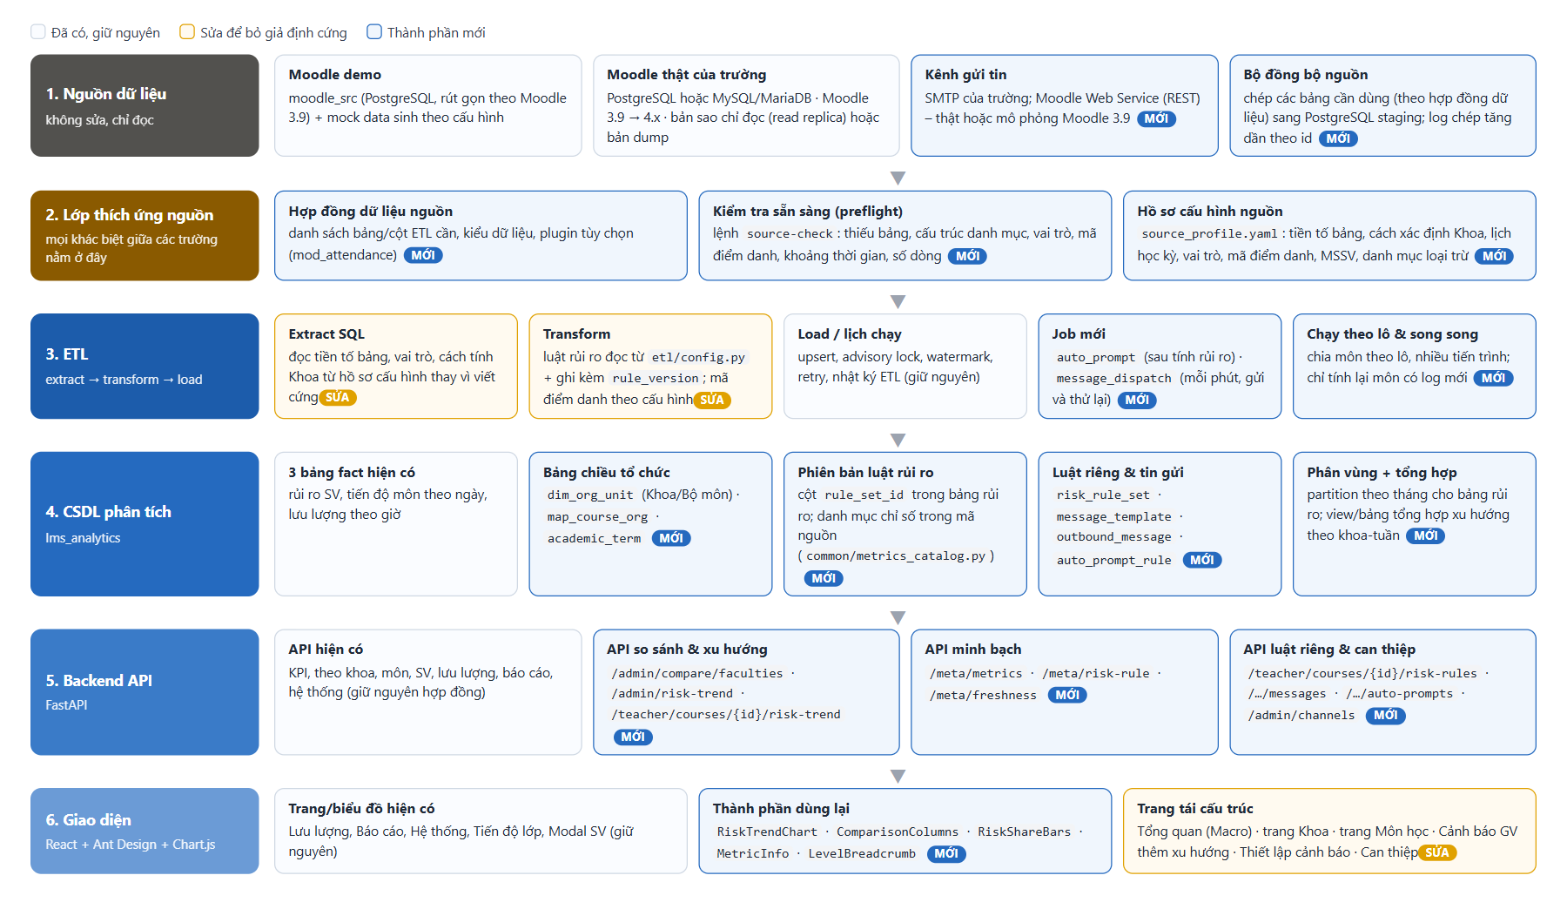
Hình 16. Kiến trúc tách lớp: mọi khác biệt giữa các nguồn dữ liệu dồn về lớp thích ứng
ETL, CSDL phân tích, API và giao diện chỉ làm việc với hợp đồng dữ liệu nguồn cố định (tập bảng/cột Moodle cần dùng, trên PostgreSQL). Dữ liệu demo, dữ liệu 5 khoa và dữ liệu thật đều đáp ứng hợp đồng này qua một trong ba cách: kết nối trực tiếp (Moodle PostgreSQL, bản sao chỉ đọc), đồng bộ sang staging (Moodle MySQL/MariaDB hoặc không được truy vấn trực tiếp – bảng nhỏ làm mới theo timemodified, bảng lớn chép tăng dần theo id), hoặc khôi phục bản dump. Kênh gửi tin cũng là cấu hình (Mục 5.3, 5.10).

8.3. Hồ sơ cấu hình nguồn và kiểm tra sẵn sàng
# config/sources/dlu_moodle.yaml (ví dụ minh họa – phiên bản 1.3)
source: { mode: staging, dsn_env: MOODLE_STAGE_URL, table_prefix: mdl_, moodle_version: "3.9" }
organization: { faculty_rule: { type: category_depth, depth: 1 }, exclude_categories: ["Khóa học mẫu"] }
terms: { source: academic_term_table, fallback: month_rule }
roles: { student: [student], teacher: [editingteacher, teacher] }
student_code: { column: idnumber }
attendance: { enabled: auto, present_by: status_grade }
subject_key: { regex: "^(?P<subject>[A-Z]{2,4}\\d{3})" }
messaging: { moodle_ws_url_env: MOODLE_WS_URL, smtp_host_env: SMTP_HOST }

Lệnh python -m etl.source_check --profile <file> (phiên bản 1.3) chạy chỉ đọc trên nguồn: đủ bảng/cột trong hợp đồng, có plugin điểm danh, cây danh mục và Khoa suy ra, phân bố ngày bắt đầu môn, vai trò, tỷ lệ thiếu MSSV, mọi mã điểm danh, số dòng và khoảng thời gian của log, chỉ mục nguồn – xuất báo cáo trước khi nạp dữ liệu.

8.4. Quy mô và hiệu năng
Đại lượng | Demo 1 khoa | Dữ liệu 5 khoa (ước tính) | Trường (định cỡ) | Biện pháp
Lượt ghi danh/​học kỳ | 2.383 | ≈ 13.000 | 50.000 – 80.000 | student_​risk chạy theo lô môn, song song; chỉ tính lại môn có dữ liệu mới
Dòng rủi ro/​học kỳ | ≈ 145.000 | ≈ 800.000 | 6 – 10 triệu | Phân vùng theo tháng; JSON chi tiết giữ có chọn lọc; quy tắc giữ 180 ngày
Nhật ký logstore | ≈ 1,2 triệu | ≈ 6–7 triệu | hàng chục – hàng trăm triệu/​năm | Watermark theo id (đã có); chỉ mục ở staging
Tin gửi/​ngày | – | vài trăm (nhắc tự động) | vài nghìn | Hàng đợi, giới hạn tốc độ theo máy chủ SMTP, thử lại có lịch

Số liệu dữ liệu 5 khoa sẽ được đo thật ở G1 và thay thế các ước tính trong bảng.

8.5. Quy trình đưa dữ liệu thật vào hệ thống
- Pháp lý và phạm vi: văn bản đồng ý của trường; chỉ lấy các cột trong hợp đồng dữ liệu (không lấy mật khẩu, nội dung bài làm, tin nhắn).
- Môi trường riêng tách biệt bản demo.
- Kiểm tra sẵn sàng → hoàn thiện hồ sơ cấu hình → chạy lại đến khi không còn lỗi chặn.
- Chạy thử một khoa, một học kỳ; đối soát với số liệu trường xác nhận (số môn, ghi danh, buổi điểm danh, bài nộp; lệch > 1% phải giải thích được).
- Kênh gửi tin: cấu hình Moodle Web Service và SMTP theo Mục 5.10; chạy chế độ chuyển hướng 1–2 tuần.
- Hiệu chỉnh luật cùng giảng viên: giảng viên đặt luật riêng cho môn của mình nếu cần (chức năng 1); luật trường đổi thì phát hành phiên bản mới.
- Mở rộng toàn trường, bật lịch ETL theo thời gian thực, bật gửi thật khi đủ điều kiện.
- Theo dõi vận hành: Nhật ký ETL, trang Kênh gửi tin, sao lưu định kỳ.

8.6. Bảo vệ dữ liệu cá nhân
- Dữ liệu sinh viên là dữ liệu cá nhân; việc xử lý tuân thủ quy định hiện hành của Việt Nam về bảo vệ dữ liệu cá nhân và quy định của trường.
- Chỉ lấy cột cần thiết; giảng viên chỉ thấy và chỉ gửi tin cho sinh viên của môn mình; mọi lần gửi có nhật ký đầy đủ.
- Môi trường phát triển dùng dữ liệu ẩn danh; không mang dữ liệu thật ra máy cá nhân; file sao lưu chứa dữ liệu thật lưu ở nơi được phép.
- Mức rủi ro và tin nhắn là công cụ hỗ trợ, không dùng để xếp loại hay ra quyết định về sinh viên.

9. Tầm nhìn dài hạn
Bảng 27. Lộ trình phát triển
Phiên bản | Trọng tâm | Nội dung chính
1.2 (tài liệu này) | Góp ý giao diện + 2 chức năng mới + dữ liệu 5 khoa | Macro → Micro, so sánh khoa/​môn, xu hướng rủi ro, minh bạch; luật cảnh báo theo môn; trung tâm can thiệp gửi Moodle/​email thật, nhắc tự động
1.3 | Sẵn sàng dữ liệu thật | Hồ sơ cấu hình nguồn, kiểm tra sẵn sàng, đồng bộ staging, Khoa/​học kỳ/​vai trò/​mã điểm danh cấu hình được, phân vùng, chạy song song, ẩn danh hóa
1.4 | Vận hành thật | Đăng nhập một lần bằng tài khoản trường; token Moodle riêng của từng giảng viên (tin hiện tên giảng viên); cảnh báo vận hành; sao lưu tự động
2.0 | Phân tích sâu hơn | So sánh giữa các học kỳ; cấp “học phần” gộp nhiều lớp; cảnh báo sớm dựa trên xu hướng; đo hiệu quả can thiệp (sinh viên được liên hệ có cải thiện mức rủi ro không – dữ liệu đã có từ chức năng 2)
2.x | Mô hình dự đoán (tùy chọn) | Thử mô hình học máy như các nghiên cứu đã tham khảo, chạy song song và so sánh với luật; chỉ dùng khi có dữ liệu kết quả học tập thật; luôn kèm phần giải thích

9.1. Nguyên tắc bảo trì lâu dài
- Ranh giới phân hệ rõ ràng: thay nguồn dữ liệu chỉ chạm lớp thích ứng; thay luật chỉ chạm cấu hình hoặc màn hình Thiết lập cảnh báo; thay kênh gửi chỉ chạm cấu hình.
- Mọi con số và mọi tin gửi đều truy được nguồn: danh mục chỉ số, rule_set_id trên từng dòng rủi ro, mã xác nhận trên từng tin.
- Thay đổi có phiên bản: migration đánh số, bộ luật có phiên bản, API chỉ bổ sung.
- Kiểm thử là điều kiện hợp nhất mã; tài liệu đi cùng mã trong cùng nhánh.

10. Các quyết định đã chốt và thông tin cần nhóm cung cấp
Bảng 28. Các quyết định
Mã | Vấn đề | Quyết định (10/​10/​2026)
D1 | Dữ liệu demo chỉ có Khoa CNTT | Sinh dữ liệu 5 khoa ~3.000 SV theo chuẩn Moodle 3.9 (Mục 6)
D2 | Vị trí Lưu lượng và Heatmap trên Tổng quan | Giữ trên Tổng quan, dời xuống nhóm “Hoạt động hệ thống”
D3 | Môn không có điểm danh: điểm tối đa 65 | Giữ công thức, ghi rõ “C1 chưa áp dụng”; giảng viên có thể đặt trọng số riêng (chức năng 1)
D4 | Đơn vị ở cấp khoa/​trường | Hiển thị cả lượt ghi danh và sinh viên duy nhất
D5 | Báo cáo xuất PDF | Giữ nguyên ở phiên bản 1.2
D6 | Báo cáo Word chính của môn học | Chỉ cập nhật khi nhóm yêu cầu; khi cập nhật thì sửa trực tiếp file hiện tại, giữ định dạng
D7 | Phạm vi lần làm này | Phiên bản 1.2 đầy đủ (góp ý + 2 chức năng + dữ liệu 5 khoa + giảm nhiễu); phần còn lại của phiên bản 1.3 làm sau
D8 | Tài khoản gửi tin Moodle | Tài khoản dịch vụ “Hệ thống cảnh báo học tập”; token riêng từng giảng viên để phiên bản 1.4
D9 | Chế độ gửi mặc định | Offline (file .eml + Moodle mô phỏng); chuyển hướng/​thật chỉ bật bằng cấu hình

10.1. Thông tin nhóm cần cung cấp để chứng minh mức 4
- Một tài khoản email dùng để gửi (Gmail cá nhân có bật xác minh 2 bước và tạo mật khẩu ứng dụng, hoặc tài khoản Microsoft 365 của trường cho phép SMTP) và một hộp thư nhận kiểm thử. Thông tin chỉ điền vào file .env trên máy, không gửi qua tài liệu hay mã nguồn.
- Nếu trường cấp được Moodle thử nghiệm: địa chỉ Moodle và token web service theo Mục 5.10.

Phụ lục A. Danh mục file dự kiến thay đổi hoặc tạo mới
File | Loại | Nội dung
database/​migrations/​moodle/​V005__​messaging_​user_​preferences.sql | Mới | Bảng nhắn tin, tùy chọn người dùng (Moodle 3.9)
database/​migrations/​analytics/​V009__​academic_​term_​risk_​rule_​set.sql, V010__​intervention_​center.sql | Mới | Mục 7.5
mockdata/​config.py, seed_​structure.py, generate_​activity.py, names.py | Sửa | 5 khoa, loại môn, ghi danh chéo khoa
etl/​config.py, extract/​sql/​attendance.sql, courses.sql, transform/​risk_​rules.py, transform/​student_​risk.py, jobs/​job_​student_​risk.py, jobs/​runner.py, scheduler.py | Sửa | Bộ luật theo môn, luật bổ sung, job mới
etl/​jobs/​job_​auto_​prompt.py, job_​message_​dispatch.py | Mới | Nhắc tự động, gửi hàng đợi
common/​metrics_​catalog.py, common/​messaging/​* | Mới | Danh mục chỉ số; gửi tin
tools/​moodle_​ws_​stub/​* | Mới | Máy chủ Moodle 3.9 mô phỏng
backend/​app/​routers/​meta.py, rules.py, interventions.py, channels.py (+ schemas, repositories tương ứng) | Mới | API mới
backend/​app/​routers/​admin.py, teacher.py, system.py; repositories/​admin.py, teacher.py; cli.py; main.py | Sửa (chỉ thêm) | API mở rộng, lệnh messaging-check
frontend/​src/​charts/​RiskTrendChart.jsx, ComparisonColumns.jsx, RiskShareBars.jsx | Mới | Biểu đồ dùng lại
frontend/​src/​components/​RiskOverviewPanel.jsx, MetricInfo.jsx, LevelBreadcrumb.jsx, ScoreBreakdown.jsx, RiskRuleEditor.jsx, MessageComposer.jsx, CourseTable.jsx, CourseStudentsTable.jsx | Mới | Thành phần dùng lại
frontend/​src/​pages/​admin/​AdminFaculty.jsx, AdminCourse.jsx, AdminChannels.jsx; pages/​teacher/​TeacherRules.jsx, TeacherInterventions.jsx | Mới | Trang mới
frontend/​src/​pages/​admin/​AdminOverview.jsx, teacher/​TeacherRisk.jsx, HelpPage.jsx, components/​StudentDetailModal.jsx, common.jsx, AppHeader.jsx, theme/​tokens.js, App.jsx, layouts/​*, api/​hooks.js | Sửa | Tái cấu trúc, giảm nhiễu, route
tests/​backend/​, tests/​etl/​, tests/​messaging/​ (mới), tests/​mockdata/​, frontend/​e2e/​tests/​* | Sửa/​Mới | Mục 7.7
docker-compose.yml, scripts/​lms.ps1, .env.example, requirements*.txt | Sửa | Dịch vụ Moodle mô phỏng, biến gửi tin, aiosmtpd (kiểm thử)
README.md, docs/​TAI_​LIEU_​HE_​THONG.md, docs/​KET_​QUA_​KIEM_​THU.md, SPEC/​BAO_​CAO_​TIEN_​DO.md | Sửa | Tài liệu

Phụ lục B. Truy vết yêu cầu – hạng mục – kiểm thử
Yêu cầu | Hạng mục | Công việc | Kiểm thử chứng minh
GY1 So sánh cấp Khoa | GY1-01…03 | G3-2, G3-4, G7-2, G7-3 | Đối soát tổng khoa = KPI; E2E nhấn cột khoa
GY2 Biểu đồ tròn + xu hướng | GY2-01…05 | G2-1, G3-3, G3-4, G7-2…4 | Điểm cuối xu hướng = biểu đồ tròn; E2E 3 cấp và trang GV
GY3 Macro → Micro | GY3-01…04 | G7-3 | E2E đi 4 cấp, Back/​F5
GY4 Minh bạch | GY4-01…07 | G3-1, G4-3, G7-2, G7-4 | Ngưỡng API == bộ luật; Σ đóng góp == risk_​score
CN1 Luật theo môn | Mục 4 | G2-1, G2-3…5, G4-1…3 | Mục 4.9
CN2 Can thiệp đa kênh | Mục 5 | G2-2, G5-1…5, G6-1…4, G8-4 | Mục 5.11, 5.12
DL5 Dữ liệu 5 khoa | Mục 6 | G1-1…5 | Kiểm thử toàn vẹn, khớp lược đồ Moodle 3.9
GN Giảm nhiễu | Mục 3.8 | G7-1 | Tìm tự động ký tự trang trí; E2E đạt

Phụ lục C. Mẫu tin nhắn có sẵn
Biến được điền tự động (Mục 5.5). Giảng viên tạo bản sao để chỉnh câu chữ; mẫu hệ thống không sửa trực tiếp.

RISK_HIGH – Nhắc khi có nguy cơ cao
Tiêu đề: [{ma_mon}] {xung_ho} cần trao đổi với em về môn {ten_mon}
Chào em {ten_sv},
{xung_ho} theo dõi môn {ten_mon} ({ma_mon}) và thấy:
{tinh_hinh}
Em hãy liên hệ {xung_ho} trước ngày {han_lien_he} để được hỗ trợ kịp thời nhé.
{xung_ho} {ten_gv} – {email_gv}

INACTIVE – Nhắc quay lại học
Tiêu đề: [{ma_mon}] Em đã {so_ngay_khong_vao} ngày chưa vào môn {ten_mon}
Chào em {ten_sv},
Hệ thống ghi nhận em đã {so_ngay_khong_vao} ngày chưa truy cập môn {ten_mon} trên Moodle.
Em vào xem lại bài giảng và các bài tập sắp tới hạn nhé. Nếu đang gặp khó khăn, em trả lời tin này để {xung_ho} hỗ trợ.
{xung_ho} {ten_gv}

MISSING_WORK – Nhắc nộp bài
Tiêu đề: [{ma_mon}] Em chưa nộp {bai_chua_nop}
Chào em {ten_sv},
Em chưa nộp {bai_chua_nop} của môn {ten_mon}. Em nộp bổ sung (nếu còn được phép) hoặc liên hệ {xung_ho} trước ngày {han_lien_he}.
{xung_ho} {ten_gv}

CHECK_IN – Hỏi thăm
Tiêu đề: [{ma_mon}] {xung_ho} hỏi thăm việc học môn {ten_mon}
Chào em {ten_sv},
{xung_ho} thấy gần đây {tinh_hinh}
Em có cần {xung_ho} hỗ trợ gì không? Em cứ trả lời tin này nhé.
{xung_ho} {ten_gv}

